ФЕДЕРАЛЬНАЯ СЛУЖБА ПО НАДЗОРУ В СФЕРЕ ОБРАЗОВАНИЯ И НАУКИ
_______________________________________________________________________
ФЕДЕРАЛЬНОЕ ГОСУДАРСТВЕННОЕ БЮДЖЕТНОЕ НАУЧНОЕ УЧРЕЖДЕНИЕ
«ФЕДЕРАЛЬНЫЙ ИНСТИТУТ ПЕДАГОГИЧЕСКИХ ИЗМЕРЕНИЙ»

Методические материалы для председателей и членов предметных комиссий субъектов Российской Федерации
по проверке выполнения заданий с развернутым ответом экзаменационных работ ЕГЭ 2020 года

БИОЛОГИЯ

Москва
2020

Авторы-составители: Рохлов В.С., Петросова Р.А.

Методические материалы для председателей и членов предметных комиссий субъектов Российской Федерации по проверке выполнения заданий с развернутым ответом экзаменационных работ ЕГЭ 2020 г. по биологии подготовлены в соответствии с Тематическим планом работ Федерального государственного бюджетного научного учреждения «Федеральный институт педагогических измерений». Пособие предназначено для подготовки экспертов по оцениванию выполнения заданий с развернутым ответом, которые являются частью контрольных измерительных материалов (КИМ) для сдачи единого государственного экзамена (ЕГЭ) по биологии.
В методических материалах дается краткое описание структуры контрольных измерительных материалов 2020 г. по биологии, характеризуются типы заданий с развернутым ответом, используемые в КИМ ЕГЭ по биологии, и критерии оценки выполнения заданий с развернутым ответом, приводятся примеры оценивания выполнения заданий и даются комментарии, объясняющие выставленную оценку.
Авторы будут благодарны за замечания и предложения по совершенствованию пособия.

© Рохлов В.С., Петросова Р.А., 2020
© Федеральный институт педагогических измерений, 2020
ОГЛАВЛЕНИЕ
ВВЕДЕНИЕ 4
I. Типы заданий с развернутым ответом, используемые в ЕГЭ по биологии 5
II. Система оценивания заданий с развернутым ответом 6
III. Виды используемых шкал для оценки заданий с развернутым ответом каждого типа 8
IV. Инструкции для экспертов по оцениванию заданий части 2 12
Указания по оцениванию развернутых ответов участников ЕГЭ для эксперта, проверяющего ответы на задания 22–28 по БИОЛОГИИ 17
V. Рекомендации по оцениванию и анализ экспертных оценок заданий части 2 23

ВВЕДЕНИЕ

В модели единого государственного экзамена (ЕГЭ) по биологии особый акцент сделан на реализацию системно-деятельностного подхода и обеспечение разнообразия практико-ориентированных заданий. В КИМ ЕГЭ включены новые типы заданий, оценивающие умения работать со схемами, моделями, статистическими таблицами, графиками, текстовой биологической информацией. Усовершенствованы типовые задания на анализ визуальной информации.
Поскольку на ЕГЭ по биологии не используется реальное лабораторное оборудование, то овладение методологическими умениями проверяется при помощи модельных заданий. Эти задания либо направлены на анализ одного из методов или результатов эксперимента, либо проверяют умение самостоятельно планировать последовательность действий по проведению эксперимента, наблюдения, делать выводы на основании анализа полученных результатов.
Объектом контроля, как и в прежние годы, служат знания, составляющие инвариантное ядро содержания курса биологии основной и средней школы: разделы «Растения», «Бактерии, грибы, лишайники», «Животные», «Человек и его здоровье», «Общая биология». В экзаменационной работе, как и прежде, преобладают задания по разделу «Общая биология», поскольку в нем интегрируются и обобщаются фактические знания, полученные в основной школе, рассматриваются общебиологические закономерности, проявляющиеся на разных уровнях организации живой природы.
В экзаменационной работе контролируется не только освоение учебного материала по биологии, но и сформированность у выпускников различных предметных и общеучебных умений и способов действий.
Каждый вариант экзаменационной работы состоит из двух частей и включает 28 заданий, различающихся по форме представления и уровню сложности.
Часть 1 включает 21 задание: 6 – с множественным выбором ответов из предложенного списка; 6 – на установление соответствия элементов двух множеств; 3 – на установление последовательности систематических таксонов, биологических объектов, процессов, явлений; 2 – на решение биологических задач по цитологии и генетике; 1 – на дополнение недостающей информации в схеме; 2 – на дополнение недостающей информации в таблице; 1 – на анализ информации, представленной в графической или табличной форме.
Ответ на задания части 1 даётся соответствующей записью в виде слова (словосочетания), числа или последовательности цифр, записанных без пробелов и разделительных символов. Всего баллов за задания 1 части – 38.
Часть 2 включает 7 заданий с развёрнутым ответом и оценивается от 0 до 3 баллов, в зависимости от числа элементов ответа, полноты и правильности ответа. Задания этой части работы нацелены на выявление выпускников, имеющих высокий уровень биологической подготовки. Всего баллов за задания 2 части – 20.
Максимальное количество баллов за всю работу – 58.

I. Типы заданий с развернутым ответом, используемые в ЕГЭ по биологии
Включение в экзаменационную работу заданий со свободным развернутым ответом имеет ключевое значение для получения объективных результатов при проведении ЕГЭ. Задания этого типа дают возможность не только оценить учебные достижения экзаменуемых, глубину их знаний, но и выявить логику их рассуждений, умение применять полученные знания в стандартных и нестандартных ситуациях, устанавливать причинно-следственные связи, обобщать, обосновывать, делать выводы, логически мыслить, четко и кратко по существу вопроса излагать ответ. Эти задания обеспечивают дифференциацию выпускников по уровню и качеству подготовки и имеют большое значение для отбора их на ступень профессионального образования.
Каждый вариант экзаменационной работы части 2 в экзаменационной модели содержит 7 заданий:
- 1 задание – с двумя элементами ответа, высокий уровень – 22. Задание оценивается максимально 2 баллами;
- 6 заданий – с тремя или более элементами ответа, высокий уровень – 23–28. Эти задания оцениваются максимально 3 баллами.
В отличие от заданий части 1, которые проверяются автоматически, задания части 2 проверяются экспертами – специалистами в области биологического образования.

Задания линии 22 с двумя элементами ответа – контролируют знания по всем изучаемым разделам учебного предмета биологии. Они проверяют умения объяснять результаты биологических экспериментов, применять в практических ситуациях знания о живых системах, биологических закономерностях, характерных признаках и свойствах организмов и надорганизменных систем. Задания относят к заданиям высокого уровня сложности и оцениваются максимально в два балла.
Задания линий 23-28 с тремя или более элементами ответа – контролируют усвоение биологических знаний, умение применять их в измененной или новой ситуации и оцениваются от 0 до 3 баллов в зависимости от полноты ответа. Они рассчитаны на анализ содержания, объяснение имеющихся фактов, процессов, явлений требуя от обучающихся знаний биологических закономерностей, проявляющихся на всех уровнях организации живого, умения самостоятельно оперировать биологическими терминами и понятиями, работать с текстом, рисунком, схемой, решать задачи по генетике, цитологии, физиологии человека и животных, эволюции живой природы и экологии.
Задания линии 23 предусматривают ответ на вопрос практической направленности из любого раздела биологии. В заданиях требуется применить имеющиеся биологические знания по всем разделам биологии, для объяснения практического действия или применения знаний и умений для обоснования получившихся результатов.
Задания линии 24 предусматривают работу с кратким тематическим текстом из любого раздела биологии (профильный уровень), в котором требуется найти и исправить ошибки.
Задания линии 25 направлены на проверку знаний и умений по разделам биологии основной и средней школы (профильный уровень): «Растения. Бактерии. Грибы. Лишайники», «Животные», «Человек и его здоровье», «Общая биология» представлены в контекстной форме.
Задания линии 26 проверяют знания и умения по разделу «Общая биология» средней школы (профильный уровень) и её блокам «Эволюция живой природы» и «Экосистемы и присущие им закономерности», представлены в контекстной форме.
Задания линии 27 проверяют знания и умения по разделу «Общая биология» средней школы (профильный уровень) и блоку «Клетка как биологическая система», где от экзаменуемого требуется решать задачи на заданную тему, обосновывать ход решения и объяснять полученный результаты.
Задания линии 28 проверяет практические умения по разделу «Общая биология» (профильный уровень) и блоку «Организм как биологическая система», где от экзаменуемого требуется решать генетические задачи, составлять схему их решения и объяснять полученный результаты.

II. Система оценивания заданий с развернутым ответом
Выполнение заданий части 2 оцениваются членами предметной комиссией и являются сложными как для выполнения участниками, так и для оценивания экспертами. Это связано с тем, что участники часто дают расплывчатые ответы, не конкретизируют их, отвечают не на поставленный вопрос. Вычленить в таких ответах правильные элементы достаточно сложно. Поэтому для проверки результатов выполнения заданий с развернутым ответом по биологии используется система оценивания, ориентированная на содержание каждого конкретного задания. К заданиям прилагается инструкция с эталонами ответов. Она позволяет эксперту соотнести ответ ученика с эталоном и правильно его оценить. При этом учитывается правильность ответов (наличие или отсутствие биологических ошибок) и их полнота в соответствии с разработанным для каждого ответа эталоном.
При проверке работ, экзаменуемых части 2 эксперт располагает следующими стандартизированными материалами:
– тексты заданий;
– образцы развёрнутого ответа на каждое задание;
– критерии и шкалы оценивания выполнения каждого задания.
Оценка заданий проводится путём сопоставления работы ученика с эталоном ответа.

В экзаменационной работе используются два типа критериев оценивания заданий с развернутым ответом: с открытым и закрытым рядом требований. В первом случае в эталоне предлагается примерный правильный ответ и указано: «Допускаются иные формулировки ответа, не искажающие его смысла». В этом случае правильный ответ может быть дан, иными словами.
В случае заданий с закрытым рядом требований в эталоне предлагается единственный правильный вариант ответа, не допускаются иные интерпретации и указано: «Правильный ответ должен содержать следующие позиции». В ответах на такие задания должны обязательно присутствовать все позиции, указанные в эталоне ответа.
Оценка письменного ответа проводится путем сопоставления работы ученика с эталоном ответа, при этом эксперт должен ориентироваться на элементы и критерии оценки ответов, которые требуется раскрыть в задании, выявить биологические ошибки и неточности.
Следует отметить, что эталоны ответов носят примерный характер, определяют самое существенное содержание ответа, сформулированы кратко. Эксперты не должны воспринимать формулировку критериев как единственно правильную, за исключением тех случаев, когда в критериях представлена схема решения задачи. Поэтому при оценке ответов испытуемых или еще на этапе предварительного ознакомления с заданиями и критериями их оценивания целесообразно спроектировать следующие позиции: характер информации, полнота отражения в эталоне элементов ответа, возможная вариативность ответа. Ответ выпускника может отличаться от эталона по форме, последовательности изложения элементов содержания. Участники вправе изложить свой ответ другими словами, привести дополнительные сведения, которые не содержатся в эталоне. В этом случае допускается иная формулировка ответа, не искажающая его смысла и не влияющая на оценку.
При оценивании задания необходимо определить наличие каждого элемента в ответе. Половина элемента не может быть оценена в 1 балл. Если в ответе имеется только половина элемента, то он не может считаться полным элементом. Наличие двух неполных элементов в ответе может засчитываться как 1 полный элемент. При оценке такого ответа следует руководствоваться критерием и шкалой оценивания. Если в шкале указано, что за один элемент ответа выставляется 1 балл, то за два неполных элемента можно выставить 1 балл. Если в шкале указано, что за один элемент ответа выставляется 0 баллов, то за два неполных элемента выставляется 0 баллов.
При оценивании задания с развернутым ответом следует учитывать указания: «Объясните полученные результаты» или «Ответ поясните». Если в ответе участника на конкретное задание дано просто перечисление признаков, при этом отсутствует пояснение, но нет ошибок, то за задание выставляется только 1 балл.
В каждом случае эксперт должен объективно установить степень полноты и правильности ответа, сравнить с эталоном, выявить биологические ошибки и неточности, оценить наличие пояснений, если это требуется в задании. Эксперту необходимо в первую очередь сосредоточить внимание на тех ведущих элементах ответа, которые раскрывают суть задания. Вначале следует определить наличие правильных элементов в ответе. Если элемент правильный, значит, он не содержит ошибок, а если элемент имеет ошибку, то такой элемент не учитывается как правильный. Далее необходимо соотнести количество правильных элементов с критерием и определить число баллов.
Если в ответе выпускника наряду с элементами знаний, предложенными в эталоне, содержатся сведения, превышающие требования к ответу и не включенные в эталон, то это не позволяет повысить число баллов за ответ, поскольку максимальное число баллов указано в эталоне. При наличии в ответе дополнительных сведений с ошибкой или имеется частично правильный элемент и ошибочное суждение, то за каждую ошибку снимается 1 балл.
В линии 24, где необходимо найти и исправить ошибки в тексте, ошибка не считается исправленной, если в качестве исправления в ответе содержится только отрицание суждения (может – не может, является – не является, имеется – не имеется и т.д.). За такое исправление балл не присваивается. Неверное суждение должно быть исправлено с указанием верного определения (суждения).
В линии 27 при решении задач с использованием генетического кода при написании последовательности нуклеотидов во фрагментах молекул ДНК, иРНК допускается запись через тире между триплетами или нуклеотидами, так как это соответствует связи нуклеотидов между собой в единую цепь. Триплеты ДНК и кодоны иРНК могут записываться в виде сплошной последовательности или через тире между триплетами.
Ошибкой считается запись антикодонов разных молекул тРНК через тире между триплетами, что означает связывание их в единую цепь. Это свидетельствует о непонимании участником экзамена того, что антикодоны принадлежат разным молекулам тРНК и не связаны в единую цепь. За такую ошибку снимается 1 балл. Во фрагменте молекулы полипептида аминокислоты должны быть соединены друг с другом тире, так как являются единой цепью. Отсутствие пояснения, если оно требуется в задании, не дает возможность выставить высший балл.
В задачах на определение числа хромосом или ДНК в клетках или организме частично правильный элемент ответа не может оцениваться в 1 балл. Ответ участника должен соответствовать требованиям эталона.
При оценивании задач по генетике в линии 28 рекомендуется строго следовать эталонам и критериям оценивания. Схема решения задачи в работе должна соответствовать схеме в эталоне. Допускается лишь иная генетическая символика, о чем указано в критериях оценивания. В ответе при отсутствии объяснения результатов скрещивания высший балл не присуждается даже в случае правильного решения задачи.
Если в задаче требуется указать закон наследственности, то должно быть указано его название. Если в ответе указан номер закона или автор (1 закон, закон Менделя, закон Моргана), то ответ не принимается как верный и балл не выставляется.

Каждый ответ участника оценивается независимо двумя экспертами. При расхождении экспертных оценок в один балл выставляется более высокая оценка. При расхождении оценок в 2 и более баллов назначается третий эксперт.

III. Виды используемых шкал для оценки заданий с развернутым ответом каждого типа

Примеры различных форм оценивания заданий с развернутым ответом с двумя элементами.
Линия 22. Задания с 2-я элементами ответа
Критерии оценивания заданий с открытым рядом требований

Задание с 2-я элементами ответа
Содержание верного ответа и указания по оцениванию  (правильный ответ должен содержать следующие позиции) | Баллы
Элементы ответа:
1)
2)
Ответ включает в себя все названные выше элементы и не содержит биологических ошибок | 2
Ответ включает в себя один из названных выше элементов, ИЛИ ответ включает в себя два названных выше элемента, но содержит биологические ошибки | 1
Ответ неправильный | 0
Максимальный балл | 2

Задание с 3-я элементами ответа
Содержание верного ответа и указания по оцениванию  (допускаются иные формулировки ответа, не искажающие его смысла) | Баллы
Элементы ответа:
1)
2)
3)
Ответ включает в себя все названные выше элементы и не содержит биологических ошибок | 2
Ответ включает в себя один – два из названных выше элементов, ИЛИ ответ включает в себя три названных выше элемента, но содержит биологические ошибки | 1
Ответ неправильный | 0
Максимальный балл | 2

Критерии оценивания заданий с закрытым рядом требований

Задание с 2-я элементами ответа
Содержание верного ответа и указания по оцениванию  (правильный ответ должен содержать следующие позиции) | Баллы
Элементы ответа:
1)
2)
Ответ включает в себя все названные выше элементы и не содержит биологических ошибок | 2
Ответ включает в себя один из названных выше элементов, ИЛИ ответ включает в себя два названных выше элемента, но содержит биологические ошибки | 1
Ответ неправильный | 0
Максимальный балл | 2
Примеры различных форм оценивания заданий с развернутым ответом с тремя и более элементам. Линии 23, 25, 26, 27

Критерии оценивания заданий с открытым рядом требований

Задание с 3-я элементами ответа
Содержание верного ответа и указания по оцениванию  (допускаются иные формулировки ответа, не искажающие его смысла) | Баллы
Элементы ответа:
1)
2)
3)
Ответ включает в себя все названные выше элементы и не содержит биологических ошибок | 3
Ответ включает в себя два из названных выше элементов и не содержит биологических ошибок, ИЛИ ответ включает в себя три названных выше элемента, но содержит биологические ошибки | 2
Ответ включает в себя один из названных выше элементов и не содержит биологических ошибок, ИЛИ ответ включает в себя два из названных выше элементов, но содержит биологические ошибки | 1
Ответ неправильный | 0
Максимальный балл | 3

Задание с 4-я элементами ответа
Содержание верного ответа и указания по оцениванию  (допускаются иные формулировки ответа, не искажающие его смысла) | Баллы
Элементы ответа:
1)
2)
3)
4)
Ответ включает в себя все названные выше элементы и не содержит биологических ошибок | 3
Ответ включает в себя три из названных выше элементов и не содержит биологических ошибок, ИЛИ ответ включает в себя четыре названных выше элемента, но содержит биологические ошибки | 2
Ответ включает в себя два из названных выше элементов и не содержит биологических ошибок, ИЛИ ответ включает в себя три из названных выше элементов, но содержит биологические ошибки | 1
Все иные ситуации, не соответствующие правилам выставления 3, 2 и 1 балла.  ИЛИ Ответ неправильный | 0
Максимальный балл | 3

Задание с 4-5-ю элементами ответа с закрытым рядом требований
Содержание верного ответа и указания по оцениванию  (правильный ответ должен содержать следующие позиции) | Баллы
Элементы ответа:
1)
2)
3)
4)
Ответ включает в себя все названные выше элементы и не содержит биологических ошибок | 3
Ответ включает в себя три из названных выше элементов и не содержит биологических ошибок, ИЛИ ответ включает в себя четыре названных выше элемента, но содержит биологические ошибки | 2
Ответ включает в себя два из названных выше элементов и не содержит биологических ошибок, ИЛИ ответ включает в себя три из названных выше элементов, но содержит биологические ошибки | 1
Все иные ситуации, не соответствующие правилам выставления 3, 2 и 1 балла.  ИЛИ Ответ неправильный | 0
Максимальный балл | 3

Задания с 6 – 8-ю элементами ответа
Содержание верного ответа и указания по оцениванию  (допускаются иные формулировки ответа, не искажающие его смысла) | Баллы
Элементы ответа:
1)
2)
3)
4)
5)
6)
7)
8)
Ответ включает в себя семь-восемь названных выше элементов  и не содержит биологических ошибок | 3
Ответ включает в себя пять-шесть названных выше элементов и не содержит биологических ошибок, ИЛИ ответ включает в себя семь-восемь названных выше элементов, но содержит биологические ошибки | 2
Ответ включает в себя четыре названных выше элементов и не содержит биологических ошибок, ИЛИ ответ включает в себя пять-шесть названных выше элементов, но содержит биологические ошибки | 1
Все иные ситуации, не соответствующие правилам выставления 3, 2 и 1 балла.  ИЛИ Ответ неправильный | 0
Максимальный балл | 3

Критерии оценивания заданий 24 с закрытым рядом требований

Задание с 3-я элементами ответа на нахождение ошибок в тексте
Содержание верного ответа и указания по оцениванию  (правильный ответ должен содержать следующие позиции) | Баллы
Элементы ответа:
ошибки допущены в предложениях:
1)
2)
3)
Если в ответе исправлено четыре и более предложения, то за каждое лишнее исправление правильного предложения на неправильное снимается по 1 баллу
В ответе указаны и исправлены все ошибки | 3
В ответе указаны две-три ошибки, исправлены только две из них. За неправильно названные и/или исправленные предложения баллы не снижаются | 2
В ответе указаны одна–три ошибки, исправлена только одна из них.  За неправильно названные и/или исправленные предложения баллы не снижаются | 1
Ответ неправильный: все ошибки определены и исправлены неверно, ИЛИ указаны одна–три ошибки, но не исправлена ни одна из них | 0
Максимальный балл | 3

Критерии оценивания заданий линии 28 с закрытым рядом требований

В генетических задачах используются критерии с закрытым рядом требований на 3 элемента ответа
Задание с 3-я элементами ответа
Содержание верного ответа и указания по оцениванию  (правильный ответ должен содержать следующие позиции) | Баллы
Элементы ответа:
1)
2)
3)
Ответ включает в себя все названные выше элементы и не содержит биологических ошибок | 3
Ответ включает в себя два из названных выше элементов и не содержит биологических ошибок, ИЛИ ответ включает в себя три названных выше элемента, но содержит биологические ошибки | 2
Ответ включает в себя один из названных выше элементов и не содержит биологических ошибок, ИЛИ ответ включает в себя два из названных выше элементов, но содержит биологические ошибки | 1
Ответ неправильный | 0
Максимальный балл | 3

IV. Инструкции для экспертов по оцениванию заданий части 2

Общие рекомендации

За основу работы по проверке заданий со свободным развернутым ответом части 2 предлагается следующая последовательность действий и правила оценивания.
1. Ознакомьтесь с текстом задания, эталоном ответа и критериями его оценивания.
2. Сопоставьте вопрос задания и эталон ответа (наличие смысловых единиц и полнота охвата его содержания).
3. При соответствии формулировки задания эталону обратите внимание на особенности эталона ответа – открытый или закрытый ряд требований предложен.
4. В эталоне ответа открытого ряда требований в критериях оценивания присутствует позиция «Допускаются иные формулировки ответа, не искажающие его смысла». В этом случае оценивается правильность любых вариантов ответа, данных выпускником, а не только те, что приведены в эталоне. Для этого на этапе предварительного ознакомления с заданиями, эталонами и критериями их оценивания целесообразно построить возможный веер ответов к ряду заданий данной разновидности, поскольку приводимый в критериях перечень позиций не всегда исчерпывает их многообразие.
На основе анализа предложенных элементов ответа спроектируйте собственную модель ответа, соблюдая ряд условий: в контексте ответа правильно используйте биологические термины и понятия; аргументируйте свои суждения. При необходимости используйте справочную литературу по биологии. Следование этой рекомендации позволит обдумать возможные варианты верных ответов, что поможет сэкономить время при проверке работ выпускников.
5. В эталоне ответа закрытого ряда требований в критериях оценивания присутствует позиция «Правильный ответ должен содержать следующие позиции». В этом случае в ответе выпускника необходимо отслеживать только указанные позиции. Такие требования относятся к решению задач, которые не могут иметь многообразия вариантов ответа. Предварительно решите задачу самостоятельно и соотнесите её с эталоном.
6. Обратите особое внимание на критерии выставления баллов, приведенные в эталоне ответов.
7. При наличии в ответе экзаменуемого неверных позиций наряду с верными выставление высшего балла невозможно.
8. При наличии развернутого полного ответа, выходящего за рамки обязательного минимума, а также превышающего содержание эталона, повышение максимального балла не предусматривается.
9. Если ответ выпускника не соответствует вопросу задания, то он не оценивается положительно, даже если не содержит ошибок.
10. При затруднении в выставлении баллов по каждому типу задания обратитесь к рекомендациям по оцениванию заданий 1, 2, 3, 4 (типичные проблемы и способы их решения)
11. При несоответствии формулировки задания с предложенным эталоном обратитесь к председателю региональной предметной комиссии экспертов, с которым рекомендуется обсудить элементы ответа и по возможности скорректировать их. В случае необходимости председатель региональной предметной комиссии может обратиться к разработчикам заданий и получить соответствующие разъяснения.

Рекомендации по оцениванию выполнения различных типов заданий части 2

1. Рекомендации по оцениванию выполнения заданий с двумя элементами ответа
О заданиях с двумя элементами ответов
Задания с двумя элементами ответа контролируют умения выпускников применять биологические знания в практических ситуациях, предполагают свободный ответ в виде нескольких предложений. Эти задания высокого уровня сложности, содержат два элемента ответа и оцениваются 2 баллами.
Прежде чем приступить к оцениванию выполнения задания, необходимо четко уяснить сущность требования, т. е. оцениваемые элементы ответа. Следует обратить внимание на требования в инструкции по оцениванию работ: «Допускаются иные формулировки ответа, не искажающие его смысла» или «Правильный ответ должен содержать следующие позиции».
За полное и правильное выполнение задания при наличии двух элементов выставляется 2 балла. При неполном ответе, включающем только один элемент, или при наличии 2 элементов наряду с ошибками и неточностями, выставляется 1 балл. При неправильном ответе или ответе, включающем наряду с верными неверные позиции, выставляется 0 баллов.
Типичные проблемы и способы их решения
1.1. Ответ не соответствует заданному вопросу.
Совет. Не учитывать подобные ответы – 0 баллов.
1.2. В ответе имеется только один правильный элемент из представленных в эталоне
и содержатся ошибки.
Совет. Не учитывать подобные ответы – 0 баллов.
1.3. В ответе имеется только один правильный элемент из представленных в эталоне, содержатся биологические неточности, но имеются примеры, пояснения. Совет. Такой ответ засчитывается, выставляется 1 балл.
1.4. В ответе имеется два правильных элемента из представленных в эталоне, но содержатся биологические ошибки.
Совет. В зависимости от характера ошибок можно выставить 1 или 0 баллов. Грубые ошибки свидетельствуют о незнании биологических закономерностей, процессов. Правильные ответы могут быть формальными, заученными без понимания.
1.5. В ответе имеется два правильных элемента из представленных в эталоне, но содержится некоторая неточность.
Совет. Ответ может быть оценен в 2 балла.
1.6. Экзаменуемые в своих ответах приводят сведения, не содержащиеся в эталоне, другие признаки, факты и т. п.
Совет. Прочитайте требование в эталоне ответа. Если допускается иная формулировка ответа, не искажающая общего смысла, то постройте возможный веер допустимых вариантов ответа и оцените ответ. Если указанная экзаменуемым позиция отсутствует в предложенном веере, смотрите следующие советы. Если в эталоне дано жесткое предписание для оценивания (закрытое требование), то ответ считается неверным – 0 баллов.
1.7. Экзаменуемые указывают не основные, общепризнанные факты, элементы, признаки,
а другие особенности, вытекающие из основных.
Совет. Это частично правильный ответ. Подобные ответы учитываются при выставлении оценки – 1 балл. При наличии неправильных позиций наряду с частично правильным ответом выставляется 0 баллов.
1.8. Экзаменуемые дают общую характеристику объектов, процессов, явлений без их конкретизации. Объяснение отсутствует.
Совет. Такие ответы при оценке учитываются как частично правильные, так как основная задача – определить знание именно конкретных признаков, фактов, явлений, но максимальный балл не выставляется (1 балл). При наличии неправильных позиций наряду с частично правильным ответом выставляется 0 баллов.
1.9. Ответ содержит позиции, напрямую не соответствующие заданию (например, вместо признаков – указано их проявление, имеются общие рассуждения и т. п.).
Совет. Ответ признается неверным, выставляется 0 баллов.
1.10. Ответ дается через составляющие элементы понятий (характеристик, признаков) без прямого употребления термина.
Совет. Детально анализируем содержание. Такой ответ может быть признан частично правильным и оценивается 1 баллом. При наличии неправильных позиций наряду с частично правильным ответом выставляется 0 баллов.

2. Рекомендации по оцениванию выполнения заданий с тремя и более элементами ответа
с открытым рядом требований

О заданиях с тремя и более элементами ответа
Задания с тремя и более элементами требуют свободного развернутого ответа, относятся к высокому уровню и оцениваются максимально в 3 балла.
Три балла выставляется за полный правильный ответ, включающий все необходимые элементы (три и более) и не содержащий биологических ошибок.
Два балла выставляется в случае, если в ответе содержатся от половины (2/3) до 3/4 элементов, указанных в эталоне, отсутствуют биологические ошибки.
Одним баллом оценивается выполнение задания в том случае, если в ответе допускаются незначительные биологические неточности, раскрывается от 1/4 (1/3) до половины (2/3) элементов.
При отсутствии ответа, наличии ответа не на вопрос задания или грубых ошибок выставляется 0 баллов.

Типичные проблемы и способы их решения
2.1. Ответ не соответствует заданному вопросу.
Совет. Не учитывать подобные ответы – 0 баллов.
2.2. В ответе имеется только один правильный из названных в эталоне элементов и содержатся ошибки.
Совет. Не учитывать подобные ответы – 0 баллов.
2.3. В ответе имеется только один правильный из названных в эталоне элементов и содержатся биологические неточности, отсутствуют примеры.
Совет. Такой ответ засчитывается и выставляется 1 балл, если в эталоне предусмотрено 3 элемента. При наличии более 3 элементов ответа он оценивается в 0 баллов.
2.4. В ответе имеются два правильных из названных в эталоне элемента, но содержатся биологические ошибки.
Совет. В зависимости от характера ошибок и числа элементов в эталоне можно выставить 1 или 0 баллов. Грубые ошибки свидетельствуют о незнании биологических закономерностей, процессов – 0 баллов. Правильные ответы могут быть формальными, заученными без понимания.
2.5. В ответе даны правильные примеры, но отсутствуют обобщения, предусмотренные заданием.
Совет. Такой ответ засчитывается, выставляется 1 балл.
2.6. В ответе присутствуют три правильных из приведенных в эталоне элементов, но содержатся биологические ошибки.
Совет. В зависимости от характера и количества ошибок, числа элементов в эталоне ответ можно оценить в 1 или 2 балла. Грубые ошибки свидетельствуют о незнании биологических закономерностей, процессов.
2.7. В ответе имеются все названные в эталоне элементы, дается развернутый ответ, приводятся примеры, но содержатся некоторые неточности (в формулировках или объяснении).
Совет. Ответ можно оценить в 3 балла.
2.8. В ответе экзаменуемого отсутствуют 1–2 из названных в эталоне элементов, но приводятся другие правильные позиции, не предусмотренные в эталоне.
Совет. Прочитайте требование в эталоне ответа. Если допускается иная формулировка ответа, не искажающая общего смысла, то постройте возможный веер допустимых вариантов ответа и оцените ответ в 2–3 балла в зависимости от числа элементов в эталоне. Если указанная экзаменуемым позиция отсутствует в предложенном веере, смотрите следующие советы.
2.9. Экзаменуемые наряду с имеющимися 2–3 элементами в эталоне указывают не основные, общепризнанные факты, элементы, признаки, а другие, вытекающие из основных.
Совет. Это частично правильный ответ. Подобные позиции учитываются, и выставляется 2 балла. При наличии неправильных позиций наряду с частично правильным ответом выставляется 1 балл.
2.10. Экзаменуемые дают общую характеристику объектов, процессов, явлений без их конкретизации.
Совет. Такие позиции при оценке учитываются как частично правильные ответы, если они соответствуют заданию. Основная задача – определить знание именно конкретных признаков, фактов, явлений, поэтому ответ оценивается в 1–2 балла.
2.11. Ответ экзаменуемого содержит позиции, напрямую не соответствующие заданию (например, вместо признаков – проявления, общие рассуждения и т. п.).
Совет. Ответ признается неверным, т. е. выставляется 0 баллов.
2.12. Ответ дается через составляющие элементы понятий (характеристик, признаков) без прямого употребления термина.
Совет. Детально анализируем содержание. Такой ответ может быть признан частично правильным и оценивается 1–2 баллами.

3. Рекомендации по оцениванию выполнения заданий с тремя и более элементами ответа с закрытыми критериями
Решение генетических и цитологических задач
Генетические и цитологические задачи имеют четкую структуру ответа и оцениваются максимально в 3 балла при наличии трех элементов. Все приведенные в эталоне элементы значимы и не имеют альтернативных вариантов. Такие задания содержат закрытый ряд требований («Правильный ответ должен содержать следующие позиции»). Поэтому в ответе выпускника необходимо четко отслеживать указанные разработчиками заданий позиции. Исключение составляет использование экзаменуемым иной буквенной символики при решении генетических задач. При решении генетических задач наличие схемы скрещивания обязательно. В ней должны быть указаны генотипы родителей, гаметы, генотипы и фенотипы потомства.
В листе ответа должен быть представлен ход решения задачи, без которого невозможно получить правильные элементы ответа. В эталоне представлено только содержание элементов ответа, за которое может быть выставлен соответствующий балл.
Типичные проблемы и способы их решения
3.1. В ответе правильно дан первый элемент, комментарии отсутствуют, схема решения задачи приведена неполно.
Совет. Такой ответ оценивается в 1 балл.
3.2. В ответе правильно дан первый элемент, допущены ошибки.
Совет. Такой ответ оценивается в 0 баллов.
3.3. В ответе правильно даны два элемента, верно составлена схема решения.
Совет. Такой ответ оценивается в 2 балла.
3.4. В ответе правильно даны два элемента, верно составлена схема решения, но третий элемент частично правильный или содержит ошибку.
Совет. Такой ответ оценивается в 2 балла.
3.5. В ответе правильно указаны первый и последний элементы, но неверно составлена схема решения, неправильно дан второй элемент.
Совет. Такой ответ оценивается в 1 балл. Конечный результат мог быть получен случайно.
3.6. Ученик выполнил задание, но не представил схему решения. Задача вместо решения имеет только рассуждения, причем правильно словесно описаны все элементы.
Совет. Такой ответ оценивается в 1 балл.

Указания по оцениванию развернутых ответов участников ЕГЭ для эксперта, проверяющего ответы на задания 22–28 по БИОЛОГИИ
При проверке заданий с развёрнутым ответом, эксперт располагает следующими стандартизированными материалами:
– тексты заданий части 2 экзаменационной работы;
– образцы развёрнутых ответов на каждое задание;
– критерии и шкалы оценивания выполнения каждого задания.
Проверка и оценивание выполнения заданий с развернутым ответом осуществляется путём сопоставления работы участника с эталоном на основе поэлементного анализа ответа.
Реализация поэлементного анализа обеспечивает установление оптимального соответствия между условием задания и проверяемыми элементами содержания. Перечень элементов содержания, проверяемых конкретным заданием, согласуется с требованиями федерального компонента государственного стандарта общего образования к уровню усвоения соответствующего учебного материала.
При проверке работы эксперту необходимо, в первую очередь, сосредоточить внимание на отражении в ответе экзаменуемого ведущих терминов и понятий, а также общеучебных и предметных умений, которые обеспечивают успешное выполнение задания.
Результаты оценивания переносятся в Протокол проверки развернутых ответов, при этом баллы по каждому заданию переносятся в колонку, название которой соответствует номеру задания (см. Рисунок 1):
- баллы за задание 22 выставляются в графу протокола 22;
- баллы за задание 23 выставляются в графу протокола 23;
- баллы за задание 24 выставляются в графу протокола 24;
- баллы за задание 25 выставляются в графу протокола 25;
- баллы за задание 26 выставляются в графу протокола 26;
- баллы за задание 27 выставляются в графу протокола 27;
- баллы за задание 28 выставляются в графу протокола 28
Баллы выставляются в бланк оценивания гелевой черной ручкой.

Рисунок 1. Протокол проверки развернутых ответов 2020 года. Образец.
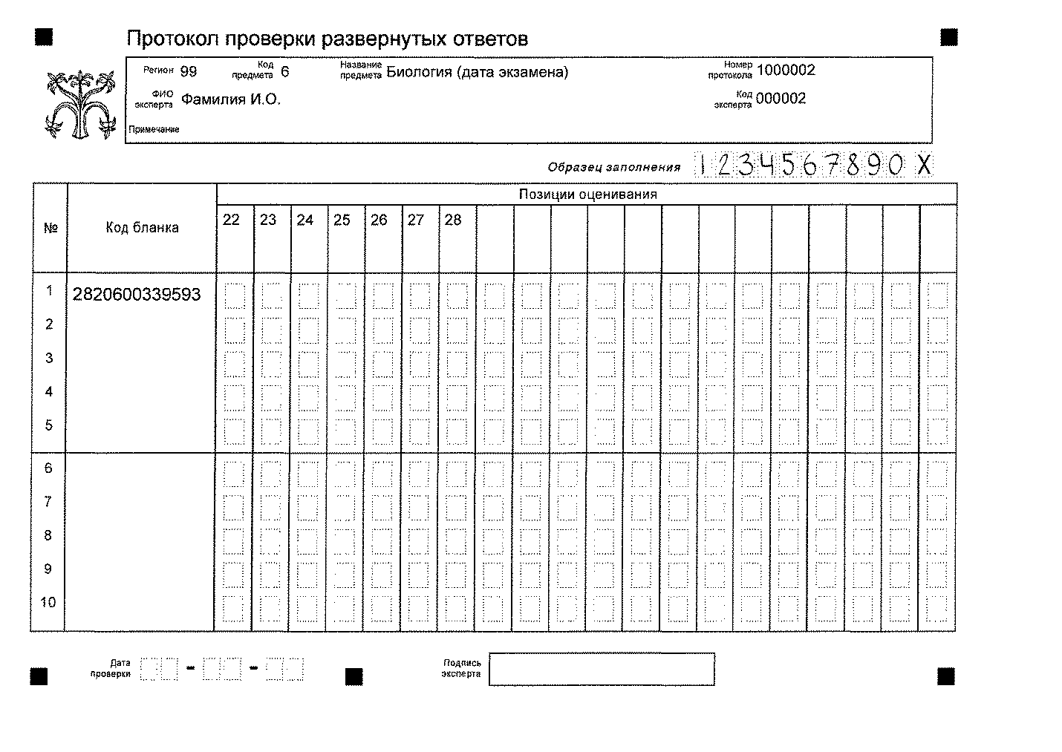
Внесение исправлений в бланк оценивания крайне нежелательно. Использование замазок и затирок с целью исправления записей категорически недопустимо!
Внимание! При выставлении баллов за выполнение задания в Протокол проверки развернутых ответов следует иметь в виду, что если ответ отсутствует (нет никаких записей, свидетельствующих о том, что экзаменуемый приступал к выполнению задания), то в протокол проставляется «Х», а не «0».

В экзаменационной работе используются два типа критериев оценивания выполнения заданий с развёрнутым ответом: с открытым и закрытым рядом требований.
В заданиях с открытым рядом требований в эталоне предлагается примерный правильный ответ и указано: «Допускаются иные формулировки ответа, не искажающие его смысла». Эталоны определяют наиболее существенное содержание ответа, сформулированы достаточно подробно, представлен практически весь их возможный веер. В заданиях может быть от 2-х до 10-ти элементов ответа, причем каждое задание содержит свой критерий оценивания.
Критерии оценивания определяются степенью сложности задания и значимостью элементов ответа в каждом конкретном задании. В одной и той же линии критерии оценивания разных заданий могут отличаться. Для предотвращения ошибок при оценивании ответов эксперту необходимо внимательно прочитать критерии оценивания к каждому конкретному заданию. В различных заданиях за несколько элементов выставляется разное число баллов.
Правильный ответ экзаменуемого может отличаться от эталона по форме, последовательности изложения элементов содержания, может быть дан, иными словами, содержать дополнительные сведения, отсутствующие в эталоне.
На этапе предварительного ознакомления экспертов с заданиями, эталонами ответов и критериями их оценивания целесообразно:
- определить полноту отражения в эталоне элементов ответа;
- возможную вариативность ответа;
- дополнить при необходимости эталон, причем внесенные в него дополнения должны учитываться всеми членами предметной комиссии при проверке работ.

В заданиях с закрытым рядом требований в эталоне предлагается единственный правильный вариант ответа, не допускаются иные интерпретации и указано: «Правильный ответ должен содержать следующие позиции». Это задания линий 24 – на исправление ошибок в тексте, 27 – задачи по цитологии, 28 – задачи по генетике. В отдельных заданиях линий 22 и 23 также не допускаются иные интерпретации. Для получения максимального балла в ответах участников на такие задания должны обязательно присутствовать все позиции, указанные в эталоне.
При проверке выполнения заданий со свободным ответом следует учитывать указания: «Объясните полученные результаты» или «Ответ поясните или аргументируйте». Отсутствие пояснения в ответе снижает его качество и, соответственно, понижает баллы. В случае отсутствия пояснения максимальный балл не выставляется.
При оценивании задания эксперту необходимо определить наличие каждого элемента в ответе. Если в ответе имеется только половина элемента, то он не может считаться полным элементом. В отдельных случаях наличие двух неполных элементов в ответе может засчитываться как 1 полный элемент.
Если в ответе участника на конкретное задание перечисляются функции, признаки, свойства, факты, но при этом отсутствует объяснение (пояснение, аргументация), то необходимо руководствоваться критерием оценивания, в котором прописана соответствующая ситуация. В некоторых случаях за правильный ответ без пояснения может выставляться 1 балл.
В каждом отдельном случае эксперт должен объективно установить степень полноты и правильности ответа, сравнить с эталоном, выявить биологические ошибки и неточности, оценить наличие объяснения (пояснения, аргументации), если это требуется в задании. Эксперту необходимо в первую очередь сосредоточить внимание на тех существенных элементах ответа (терминах, понятиях), которые раскрывают суть задания. При выставлении баллов необходимо руководствоваться критерием и шкалой оценивания конкретного задания.
При оценке выполнения задания вначале следует определить наличие правильных элементов. Необходимо соотнести количество правильных элементов в ответе с критерием и определить число баллов. Далее определить наличие ошибок в ответе. Если элемент в ответе участника правильный, значит, он не содержит ошибок, а если элемент содержит ошибку, то он и не учитывается как правильный. Например, участник приводит дополнительные сведения или другие признаки, но с ошибкой. Или элемент частично правильный, но есть и ошибочное суждение. За каждую ошибку снимается 1 балл. За дополнительную информацию, не имеющую отношение к вопросу задания, баллы не добавляются.

Предлагаем конкретные рекомендации по оцениванию заданий каждой линии в части 2.
№ задания | Число элементов ответа | Тип критерия оценивания заданий и рекомендации к оцениванию
22 | 2 | - «Допускаются иные формулировки ответа, не искажающие его смысла».  - «Правильный ответ должен содержать следующие позиции».  В эталоне ответа может быть 2-4 элемента, причем максимальный балл выставляется при наличии всех элементов, указанных в эталоне. Если ответ неполный, высший балл не выставляется.
23  Работа с рисунком | 3 | - «Допускаются иные формулировки ответа, не искажающие его смысла».  - «Правильный ответ должен содержать следующие позиции».  Если в ответе неверно определен изображенный объект, но приводятся верные его характеристики, ответ не засчитывается, о чем указано в критерии.  Пример.  На рисунке изображено ископаемое животное, которое можно отнести к млекопитающим, в эталоне даны его характеристики. Участник определяет, что изображена рептилия и приводит признаки, указанные в эталоне для млекопитающего. Такой ответ не засчитывается как правильный. Баллы не выставляются. Указание имеется в критерии к заданию.
24  Работа с текстом, исправление ошибок в тексте | 3 | «Правильный ответ должен содержать следующие позиции».  В задании линии 24 каждый текст имеет конкретное название, которое соответствует его содержанию, что следует учитывать при оценивании ответов участников.  Ошибка не считается исправленной, если в качестве исправления в ответе содержится только отрицание суждения (может – не может, является – не является, имеется – не имеется и т.д.). За такое исправление балл не выставляется.  Неверное суждение должно быть исправлено с указанием верного.  Дополнения к верному суждению не приравниваются к исправлению ошибки и баллы не выставляются.  Пример 1:  Железы внутренней секреции имеют протоки, по которым секрет поступает в полость тела.  В эталоне:  Железы внутренней секреции не имеют протоков, а выделяют секрет непосредственно в кровь  Ответ участника:  Железы внутренней секреции не имеют протоков.  Оценка за элемент – 0 баллов.  Пример 2:  Слизистая оболочка, выстилающая гортань и другие органы воздухоносных путей, обеспечивает увлажнение и очищение воздуха, поступившего из внешней среды.  Ответ участника:  Увлажнение и очищение воздуха, поступившего из внешней среды, происходит в носовой полости.  Оценка за элемент – 0 баллов.  В задании указано «Исправьте 3 ошибки в тексте». Если в ответе участника исправлено 4 и более предложений наряду с тремя правильными исправлениями, т.е. дополнительные исправления правильных суждений на неправильные, то за каждое лишнее исправление правильного предложения на неправильное снимается по 1 баллу. В остальных случаях необходимо следовать рекомендациям в критериях.
25, 26 | 3 | «Допускаются иные формулировки ответа, не искажающие его смысла».  В заданиях этих линий указано «Ответ поясните», «Приведите доказательства», «Объясните значение» и т.д. За отсутствие пояснения в ответе баллы снижаются.  В эталонах ответа пояснения и аргументы вынесены в отдельные элементы, поэтому число элементов ответа возросло от 4 до 10. В критериях указано, какое количество приведенных элементов соответствуют тому или иному числу баллов.  Перечисление признаков без их объяснений, доказательств не может считаться полным ответом, поэтому снижаются баллы.  Пример задания:  В чём проявляется усложнение в строении покровов, дыхательной и кровеносной систем пресмыкающихся по сравнению с земноводными? Объясните их значение.  Элементы ответа:  - появление в трёхкамерном сердце неполной перегородки в желудочке;  - кровь смешивается частично;  - сухая кожа без желёз с роговыми образованиями;  - кожа обеспечивает защиту от потерь влаги в организме;  - появление ячеистых легких (трахеи и бронхов);  - увеличение площади газообмена (поступления кислорода в кровь);  - эффективное снабжение органов кислородом повысило уровень обмена веществ;  Критерий оценивания:  Ответ включает в себя семь названные выше элементов – 3 балла  Ответ включает в себя пять-шест из названных выше элементов – 2 балла;  Ответ включает в себя четыре из названных выше элементов – 1 балл;  Все иные ситуации, не соответствующие правилам выставления 3, 2 и 1 балла, ИЛИ Ответ неправильный – 0 баллов
27  Задачи по цито-логии | 3 | «Правильный ответ должен содержать следующие позиции».  В решении задач с использованием генетического кода при написании последовательности нуклеотидов во фрагментах молекул ДНК, иРНК допускается запись через тире между триплетами или нуклеотидами, так как это соответствует связи нуклеотидов между собой в единую цепь. Недопустимо разделение триплетов в сплошной цепи ДНК или иРНК запятыми.  Ошибкой считается запись антикодонов разных молекул тРНК через тире между триплетами, что означает связывание их в единую цепь. Это свидетельствует о непонимании участником экзамена того, что антикодоны принадлежат разным молекулам тРНК и не связаны в единую цепь. За такую ошибку снимается 1 балл. При записи фрагмента молекулы полипептида аминокислоты могут быть соединены друг с другом с помощью тире или написаны без разделительных знаков, одним словом. Запятые между аминокислотами одной цепи считаются ошибкой.  Указание в ответе нуклеотида или кодона в молекуле иРНК, как гена, считается ошибкой, так как ген – это участок молекулы ДНК. Элемент ответа не засчитывается.  Следует помнить, что отсутствие пояснения, если это требуется в задании, не дает возможность выставить высший балл.  В задачах на определение числа хромосом или ДНК в клетках или организме для выставления высшего балла ответ участника должен соответствовать эталону.  Пример задания:  В кариотипе одного из видов рыб 56 хромосом. Определите число хромосом и молекул ДНК в клетках при овогенезе в зоне роста в конце интерфазы и в конце зоны созревания гамет. Объясните полученные результаты.  Элементы ответа:  - в зоне роста в конце интерфазы в клетках число хромосом – 56;  - в зоне роста в конце интерфазы число молекул ДНК – 112;  - число молекул ДНК удваивается за счёт репликации;  - в конце зоны созревания гамет число хромосом – 28;  - в конце зоны созревания гамет число ДНК – 28;  - в зоне созревания происходит мейоз, поэтому число хромосом и ДНК уменьшается и выравнивается  Критерии оценивания:  Ответ включает пять-шесть названных выше элементов и не содержит биологических ошибок – 3 балла  Ответ включает четыре из названных выше элементов и не содержит биологических ошибок – 2 балла;  Ответ включает три из названных выше элементов и не содержит биологических ошибок – 1 балл
28  Задачи по генетике | 3 | «Правильный ответ должен содержать следующие позиции».  При оценивании задач по генетике рекомендуется строго следовать эталонам и критериям оценивания.  Схема решения задачи в работе должна соответствовать схеме в эталоне. Допускается лишь иная генетическая символика, о чем указано в критериях оценивания.  В ответе при отсутствии объяснения результатов скрещивания высший балл не присваивается даже в случае правильного решения задачи.  В задачах на сцепленное наследование в ответе участника должно быть обязательно объяснение, какие гены сцеплены и в каком случае нарушается сцепление генов. Если ответ имеет правильную схему скрещивания, но неверное объяснение сцепления генов, то больше одного балла за такой ответ не выставляется. Если в схеме скрещивания генотипы показаны через сцепления генов в хромосоме, то такой ответ считается правильным и засчитывается соответствующим числом баллов.  Если в задаче требуется указать закон наследственности, то должно быть указано его название.  Если в ответе указан номер закона или автор (1 закон, закон Менделя, закон Моргана), то ответ не принимается как полный правильный и балл не выставляется.  В тексте задач на сцепленное с полом наследование признаков имеется указание: «Определите генотипы родительских особей, генотипы и фенотипы потомства в двух скрещиваниях, пол потомства в каждом скрещивании».  Отсутствие в ответе и генотипа, и фенотипа, и пола потомства считается ошибкой, элемент не засчитывается.  Если при решении задачи неправильно определен признак, сцепленный с Х-хромосомой, то решение задачи считается неверным, ответ оценивается в 0 баллов.  Данные указания содержатся в конкретных генетических задачах.

V. Рекомендации по оцениванию и анализ экспертных оценок заданий части 2

Примеры работ участников и анализ их экспертных оценок
В качестве примеров рассмотрим несколько ответов участников экзамена, сравним их с эталонами ответов, прокомментируем выставленные оценки.

Примеры заданий линии 22 и ответы участников
Пример 1.
22. Почему для получения хорошего урожая густые всходы моркови и свёклы надо прореживать?

Содержание верного ответа и указания по оцениванию  (допускаются иные формулировки ответа, не искажающие его смысла) | Баллы
Элементы ответа:
- растения образуют корнеплоды,
- формирование корнеплодов требует значительного объёма почвы;
- прореживание растений ослабляет конкуренцию (способствует развитию корнеплода);
- проводит к повышению урожая
Ответ включает в себя три-четыре названных выше элементов и не содержит биологических ошибок | 2
Ответ включает в себя два названных выше элемента, ИЛИ ответ включает в себя три-четыре названных выше элемента, но содержит биологические ошибки | 1
Все иные ситуации, не соответствующие правилам выставления 2 и 1 балл.  ИЛИ Ответ неправильный | 0
Максимальный балл | 2

Ответ участника 1:
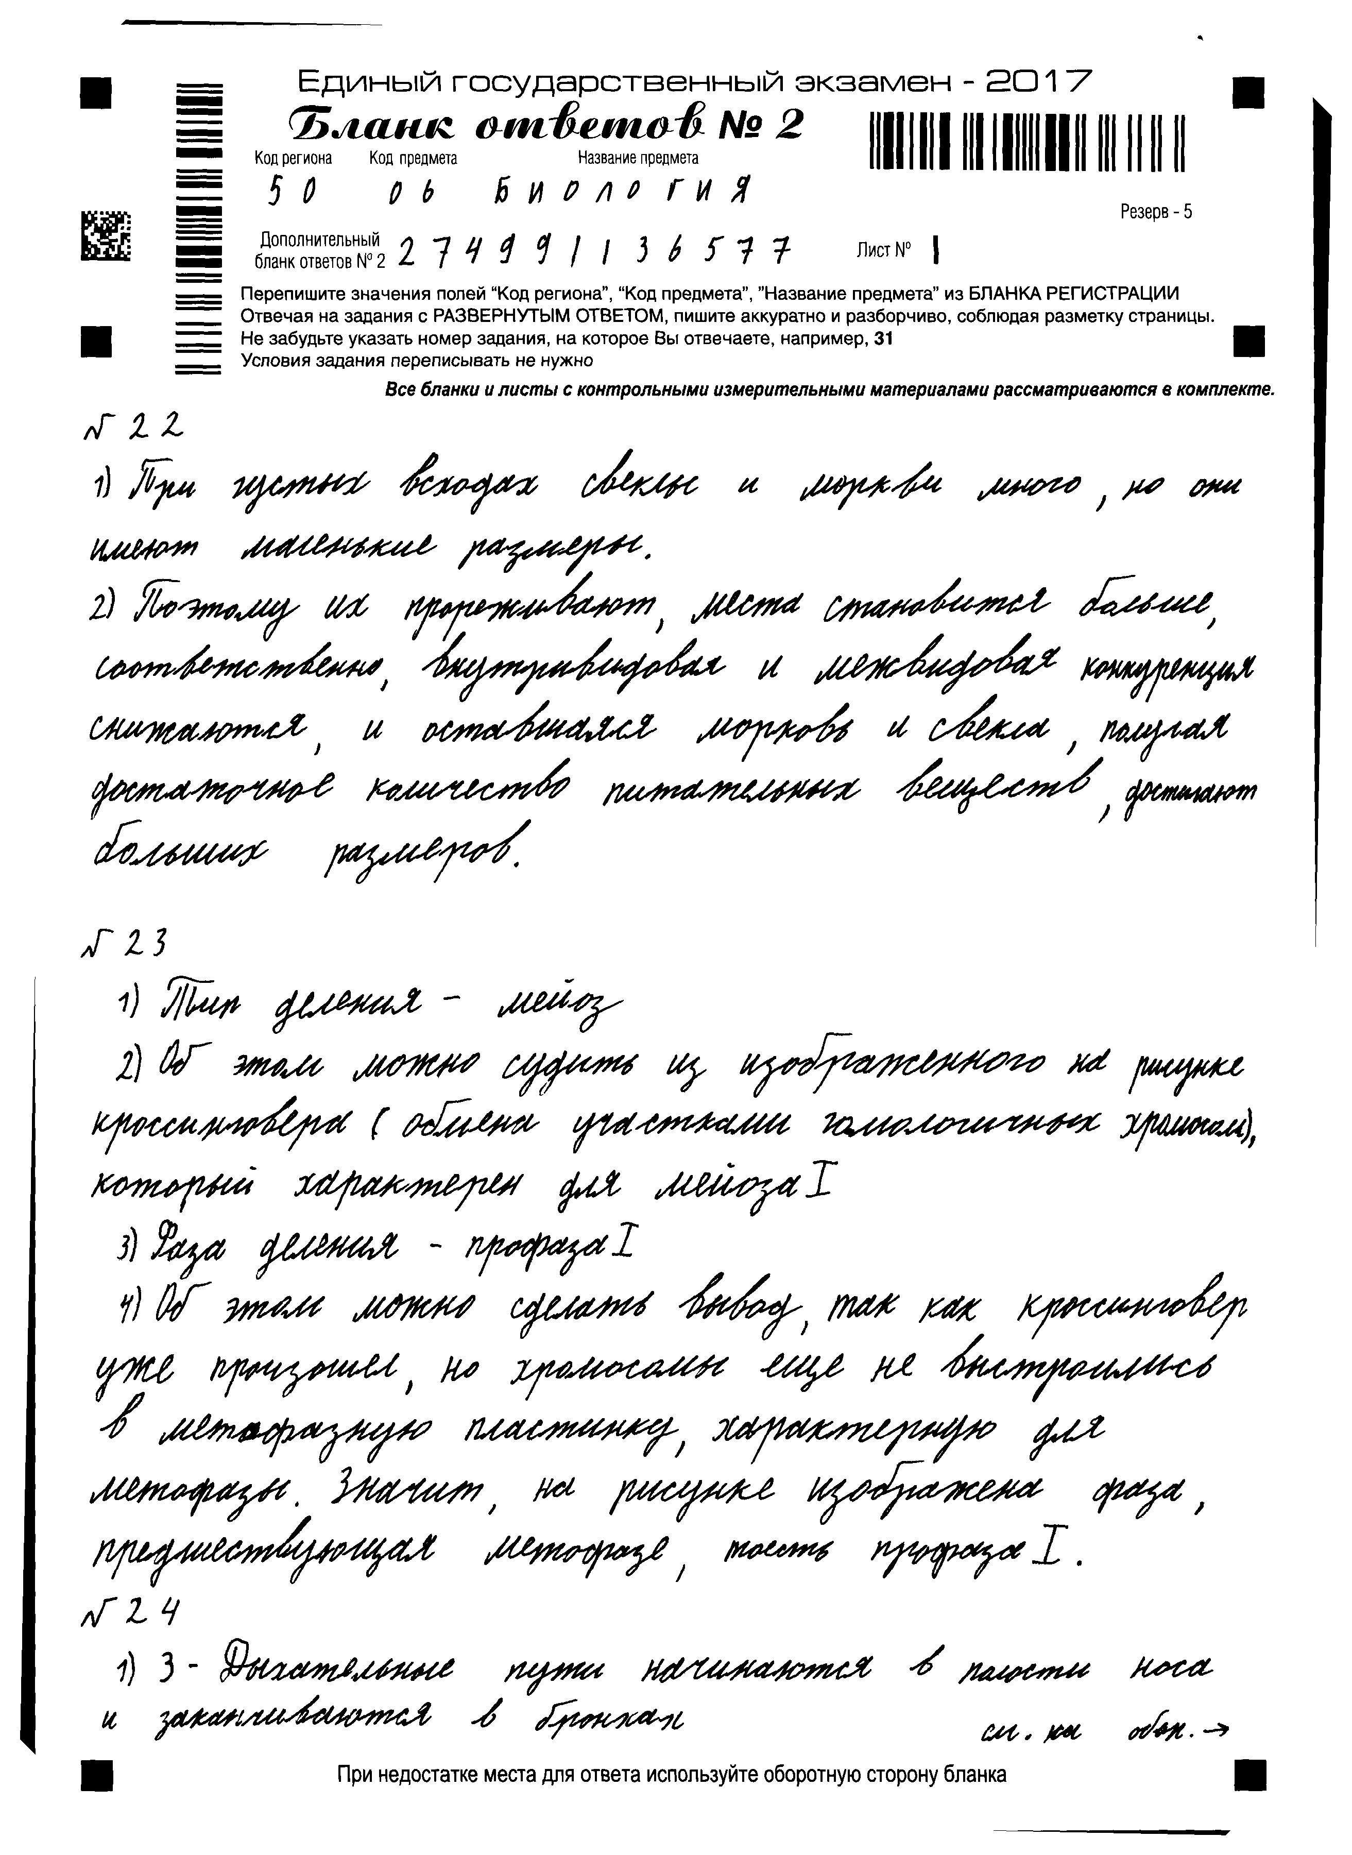

Оценка – 1 балл.

В ответе участника не раскрыт первый элемент ответа. Ключевое слово первого элемента «корнеплоды». Второй элемент ответа раскрыт частично, третий элемент достаточно полно изложен в работе. Ответ выпускника содержит два элемента, за что он получил 1 балл.

Ответ участника 2:

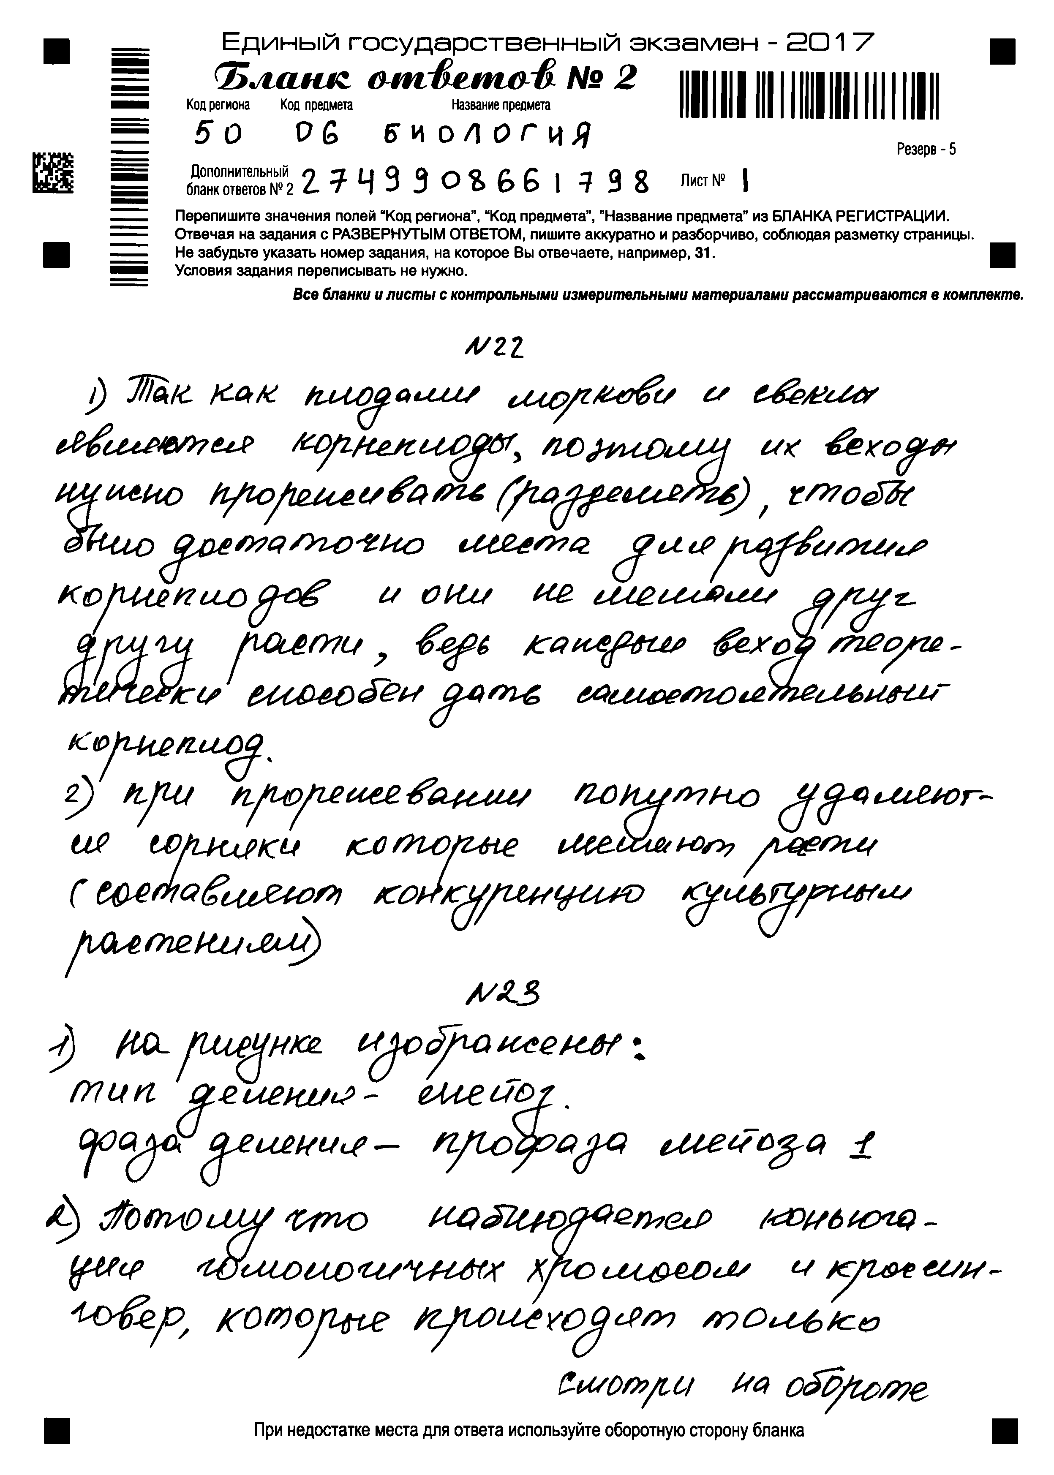

Оценка – 1 балл.
Первый элемент имеется, но с ошибкой. В ответе экзаменуемый отождествляет корнеплоды и плоды: «… плодами моркови и свёклы являются корнеплоды…». За допущенную ошибку снимается 1 балл. Второй элемент имеется частично, указано о необходимости «места для развития корнеплодов». Третий элемент также представлен частично (не сказано о внутривидовой конкуренции, но указано что каждое всход (см. текст) дает корнеплод.). Наличие трех элементов с ошибкой. За ответ можно выставить 1 балл.

Пример 2.
22. Для борьбы с вредителями сельскохозяйственных растений в специальных лабораториях разводят крошечных насекомых – трихограмм, которые откладывают свои яйца в яйца насекомых-вредителей. Как называется этот способ борьбы с вредителями культурных растений, и какие преимущества он имеет по сравнению с другими способами борьбы?

Содержание верного ответа и указания по оцениванию  (допускаются иные формулировки ответа, не искажающие его смысла) | Баллы
Элементы ответа:
1) это биологический способ борьбы с вредителями культурных растений;
2) он не загрязняет окружающую среду;
3) не оказывает отрицательного влияния на растения
Ответ включает в себя три названных выше элементов и не содержит биологических ошибок | 2
Ответ включает в себя два названных выше элемента, ИЛИ ответ включает в себя три названных выше элемента, но содержит биологические ошибки | 1
Все иные ситуации, не соответствующие правилам выставления 2 и 1 балл.  ИЛИ Ответ неправильный | 0
Максимальный балл | 2

Ответ участника 1:

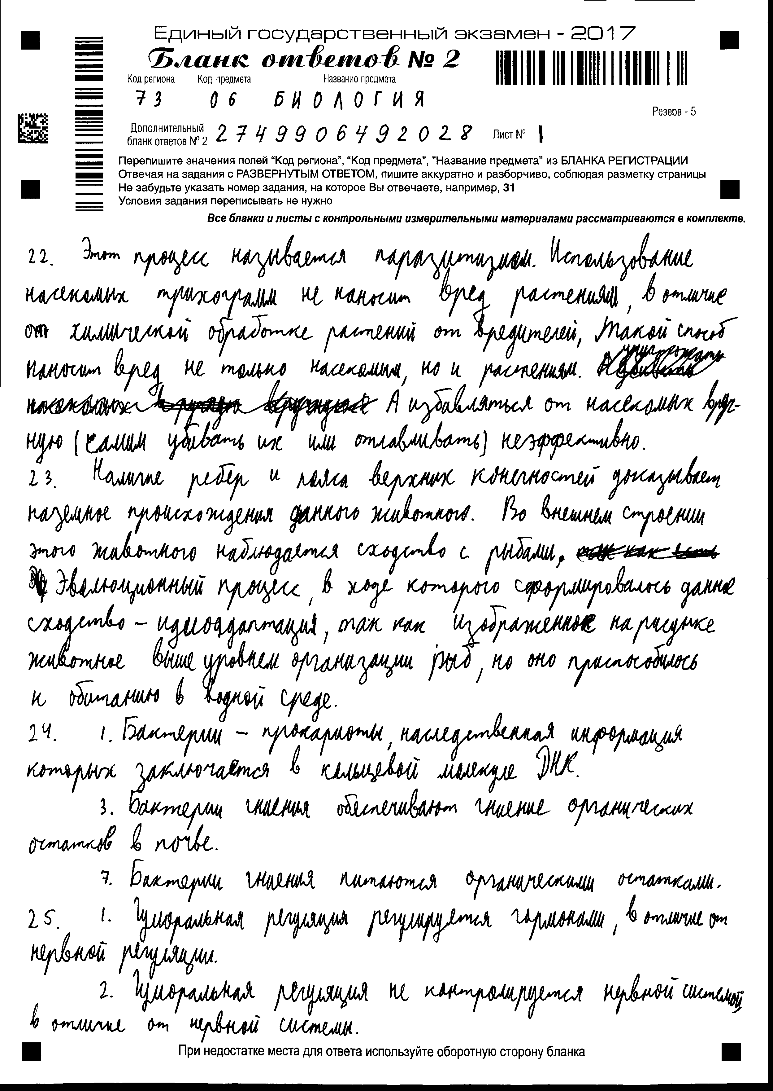

Оценка – 0 баллов.
Первый элемент неверный. Участник не знает, что метод называют «биологическим» способом (методом) борьбы с вредителями сельскохозяйственных растений. Он указал принцип действия метода – паразитизм, что является основой биологического способа. Участник отметил только негативное воздействие химического метода на культурные растения. Но не указал воздействия на окружающую среду. В задании вопрос сформулирован во множественном числе: «Какие преимущества он имеет по сравнению с другими способами борьбы?»
За 1 элемент – 0 баллов

Ответ участника 2:

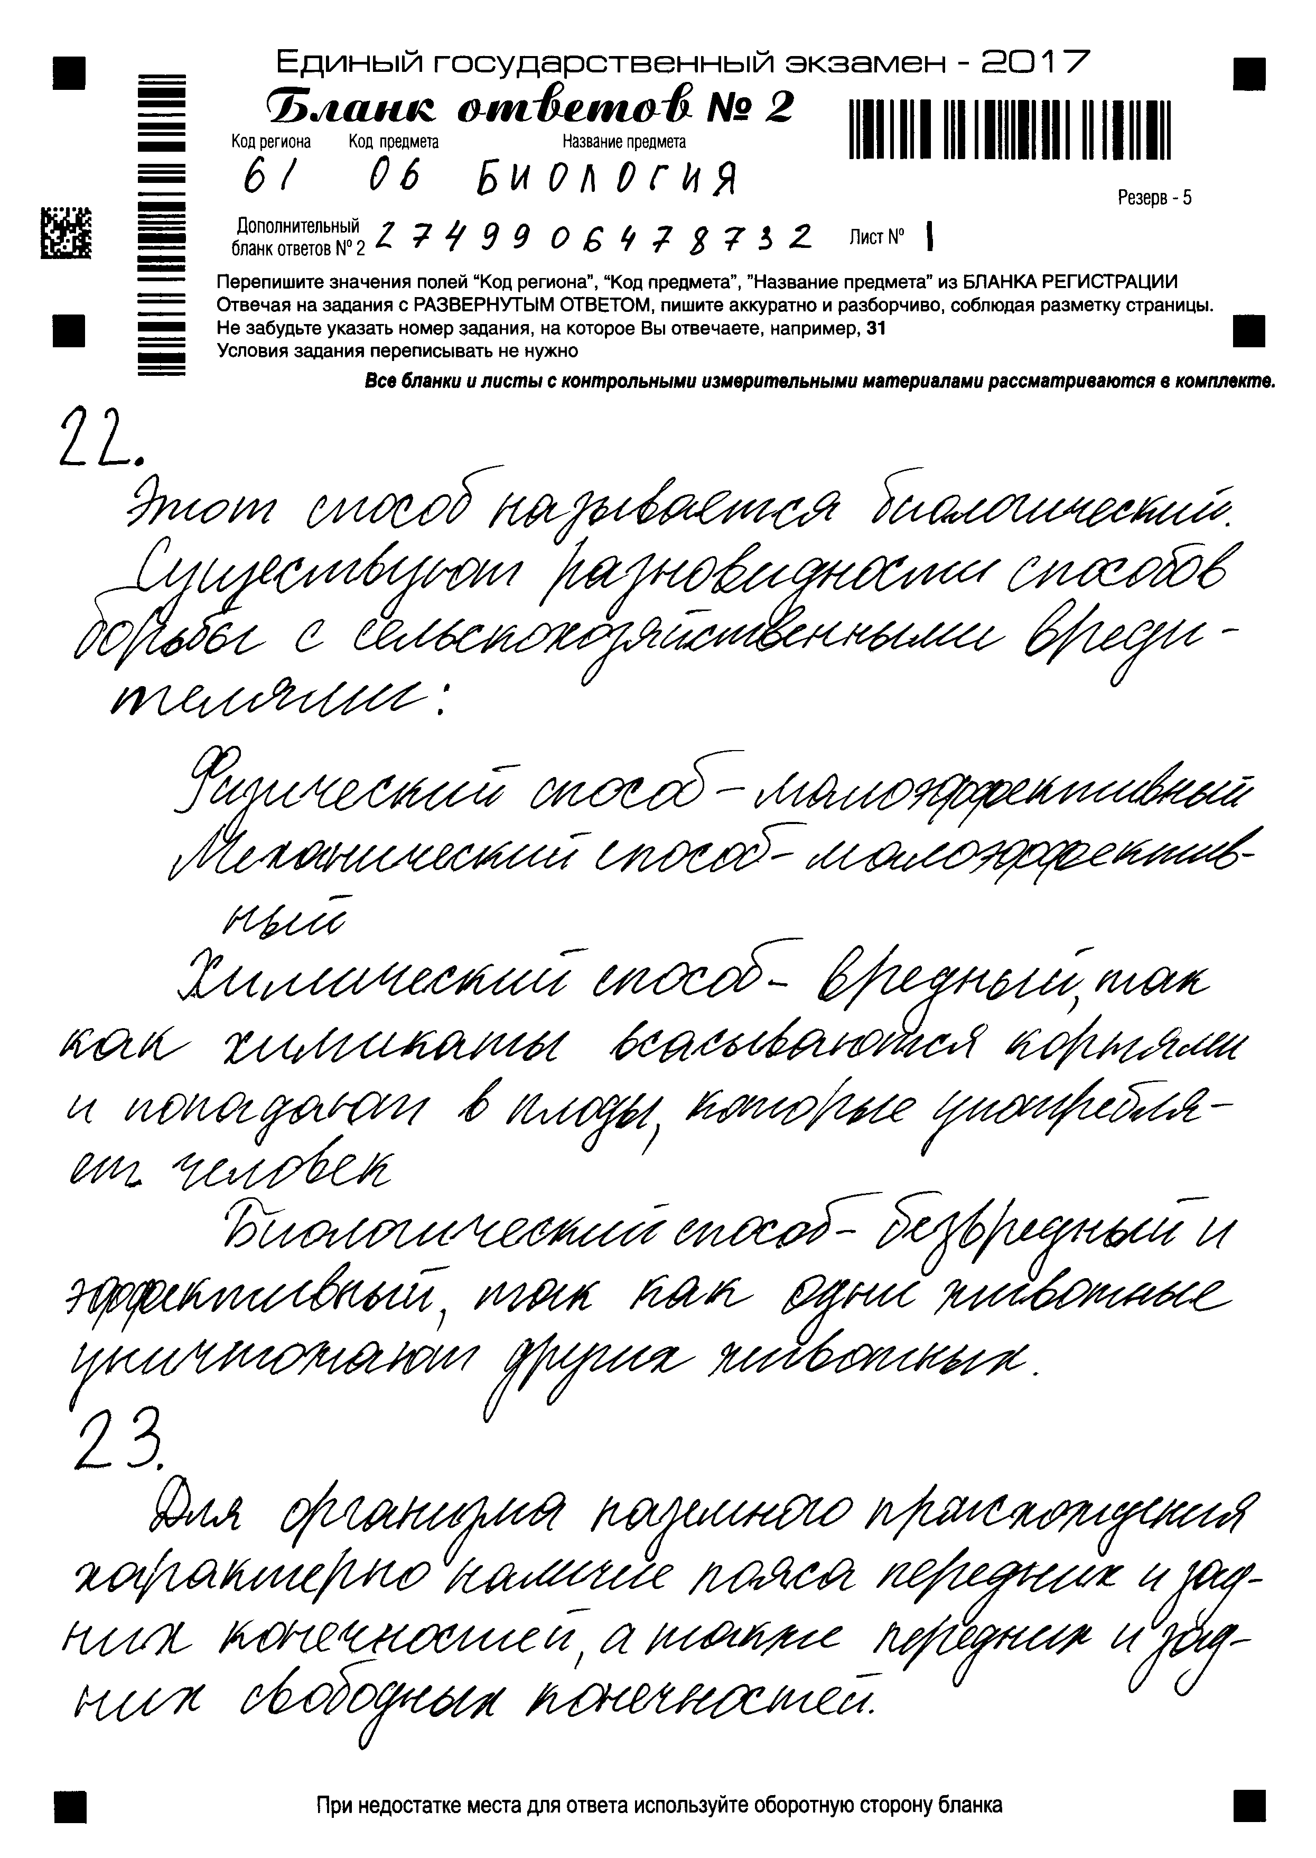

Оценка – 1 балл.
В ответе участник дал информацию не только по биологическому методу борьбы с вредителями культурных растений, но и перечислил другие методы, что не спрашивалось. За дополнение не предполагает выставление балла. Ответ дан, другими словами, указана причина вредности химического способа и безвредность биологического способа. Можно это засчитать как второй элемент ответа. Третий элемент отсутствует, поэтому 1 балл.

Примеры заданий линии 23 и ответы участников
Пример 1.
23. Назовите тип и фазу деления изображённых на рисунках клеток. Ответ обоснуйте.

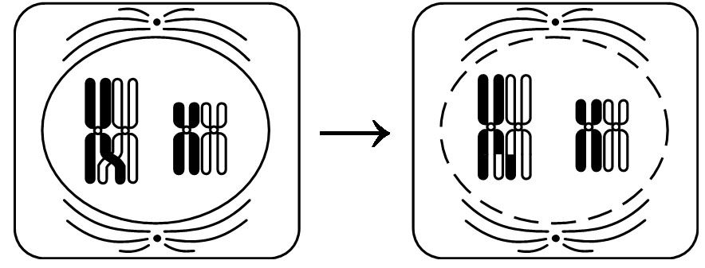

Содержание верного ответа и указания по оцениванию  (допускаются иные формулировки ответа, не искажающие его смысла) | Баллы
Элементы ответа:
- тип – мейоз;
- фаза – профаза I;
- для профазы характерны разрушение ядерной оболочки, формирование веретена деления (расхождение центриолей);
- для мейоза характерны конъюгация гомологичных хромосом и кроссинговер
Ответ включает в себя все названные выше элементы и не содержит биологических ошибок | 3
Ответ включает в себя три названных выше элементов и не содержит биологических ошибок, ИЛИ ответ включает в себя четыре названных выше элемента, но содержит биологические ошибки | 2
Ответ включает в себя два названных выше элементов и не содержит биологических ошибок, ИЛИ ответ включает в себя три названных выше элементов, но содержит биологические ошибки | 1
Все иные ситуации, не соответствующие правилам выставления 3, 2 и 1 балла,  ИЛИ Ответ неправильный | 0
Максимальный балл | 3

Ответ участника 1:

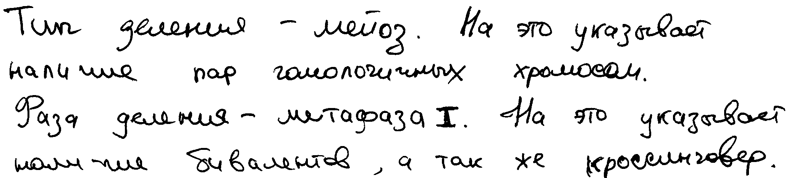

Оценка – 0 баллов.
В ответе участник правильно назвал тип деления клетки – мейоз, но неверно обосновал тип деления. Он неверно определил фазу деления и объяснил ее. Выпускник увидел на рисунках биваленты и понял, что происходит кроссинговер. В ответе имеется только первый элемент. Согласно критерию за ответ – 0 баллов.
Ответ участника 2:
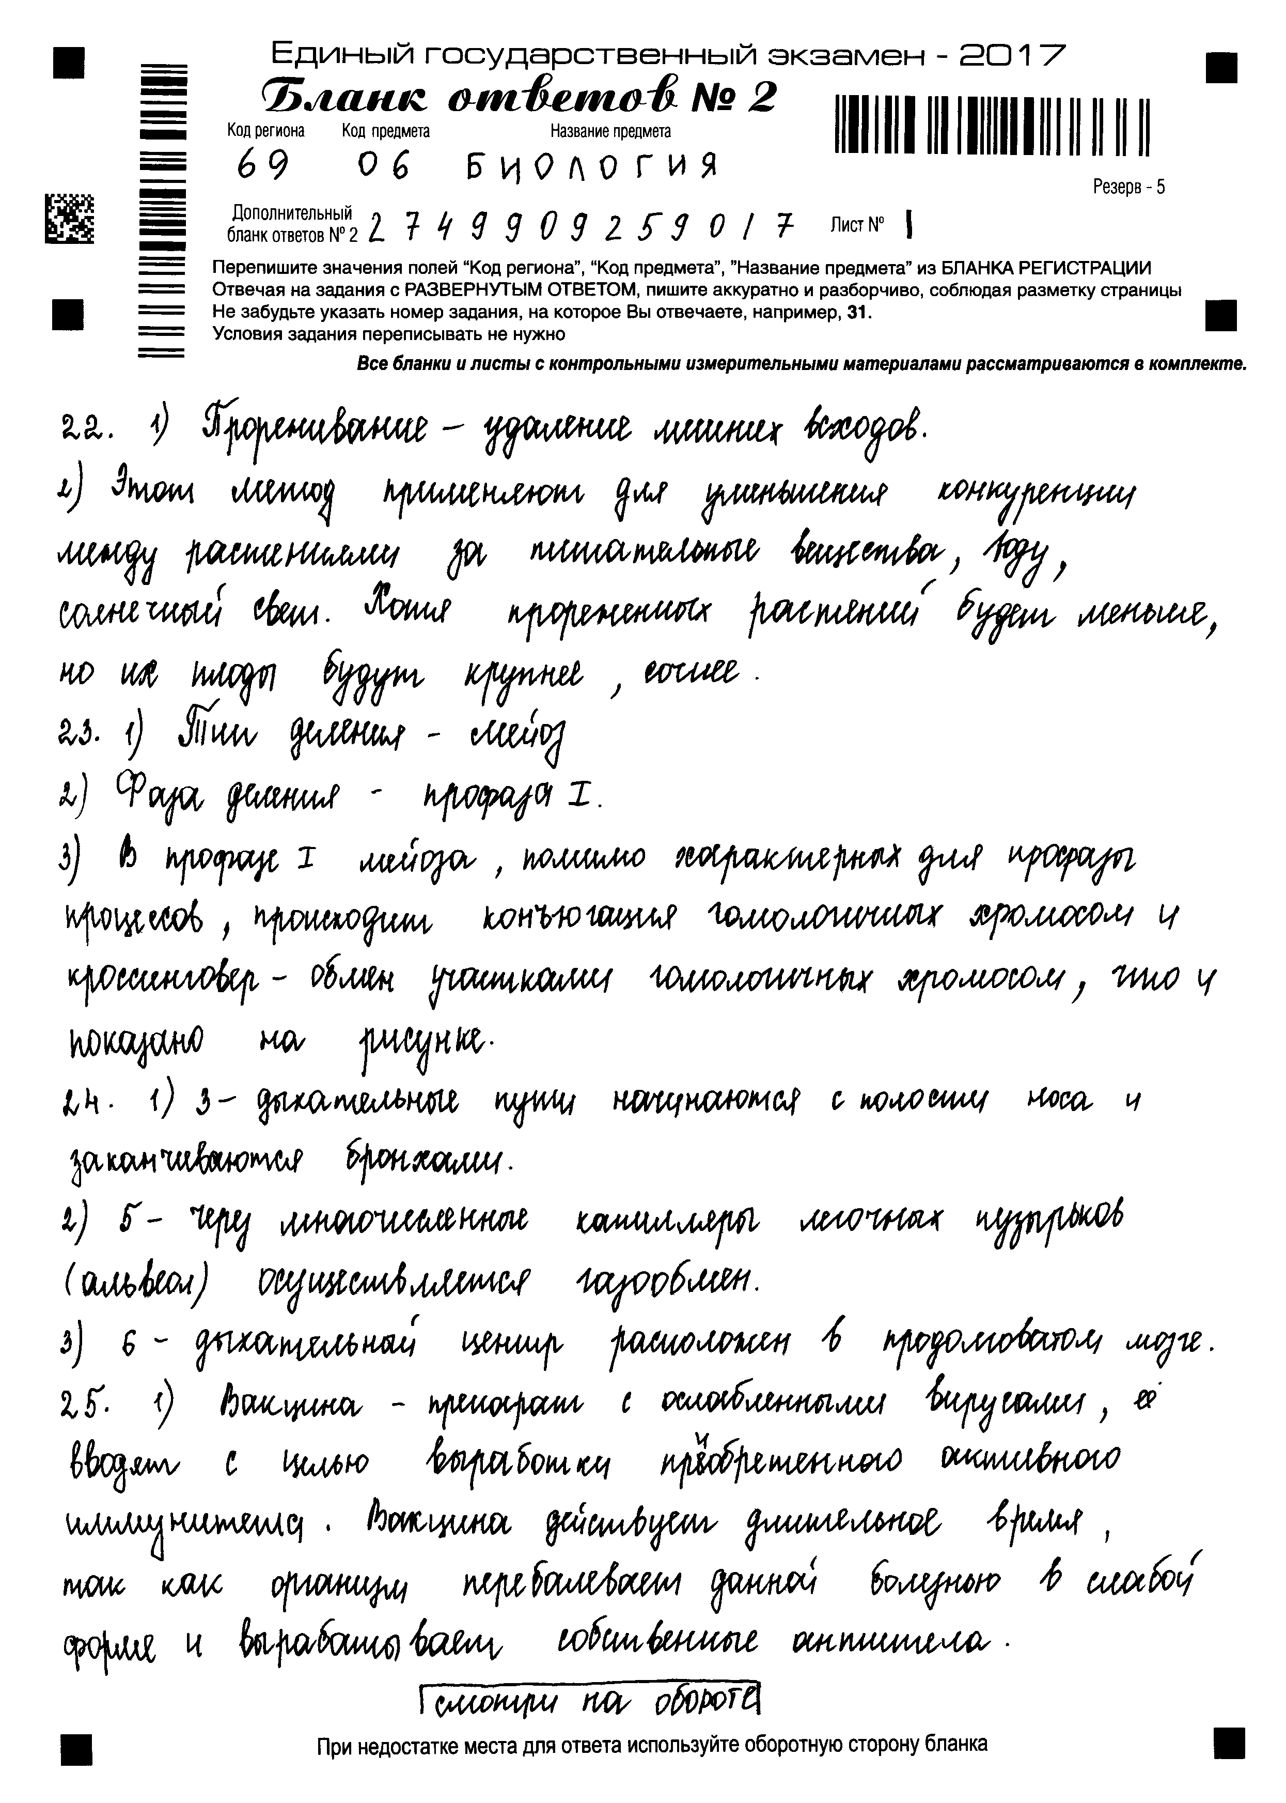

Оценка – 2 балла.
В ответе участник правильно определил тип и фазу деления клетки. Он указал о характерных процессах профазы, но не перечислил их. Кроссинговер характерен только для профазы мейоза. Ответ правильный, но неполный. Имеются три элемента из четырех. Согласно критерию, оценка – 2 балла.

Пример 2.
23. Какие особенности строения скелета позвоночного животного, изображённого на рисунке, доказывает его наземное происхождение? Приведете доказательства. С какой группой позвоночных животных у него проявляется сходство во внешнем строении? Как называется эволюционный процесс, в результате которого сформировалось это сходство? Ответ обоснуйте.
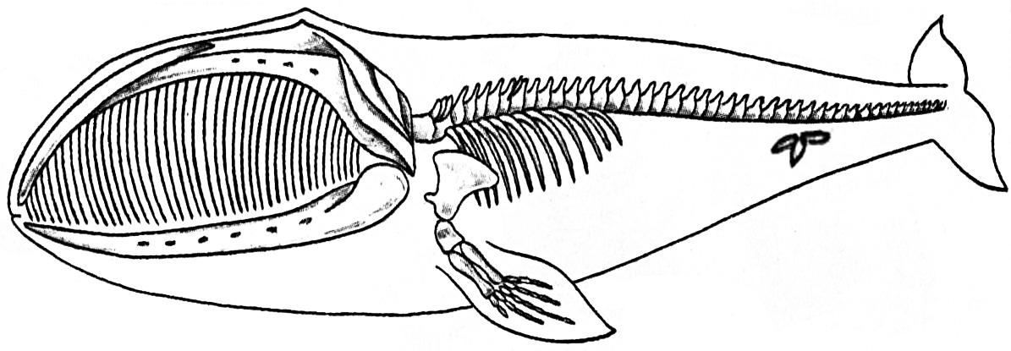

Содержание верного ответа и указания по оцениванию  (допускаются иные формулировки ответа, не искажающие его смысла) | Баллы
Элементы ответа:
Наземное происхождение:
- наличие пояса передних конечностей (лопатки);
- свободная передняя конечность из трёх отделов: плеча, предплечья, кисти;
- наличие рудиментарных костей тазового пояса;
- рудименты свидетельствуют о наличии у предков задних конечностей;
- сходство с рыбами
- обтекаемая форма тела
- наличие плавников;
- эволюционный процесс – конвергенция;
- формирование сходных признаков у неродственных групп, обитающих в сходных условиях.
Ответ включает в себя восемь-девять названных выше элементов и не содержит биологических ошибок | 3
Ответ включает в себя шесть-семь названных выше элементов и не содержит биологических ошибок, ИЛИ ответ включает в себя восемь-девять названных выше элементов, но содержит биологические ошибки | 2
Ответ включает в себя пять названных выше элементов и не содержит биологических ошибок, ИЛИ ответ включает в себя шесть-семь названных выше элементов, но содержит биологические ошибки | 1
Все иные ситуации, не соответствующие правилам выставления 3, 2 и 1 балла,  ИЛИ Ответ неправильный | 0
Максимальный балл | 3

Ответ участника 1:

Оценка 0 баллов.
Первый элемент с ошибкой (наличие ребер). Второй, третий, четвертый элементы отсутствуют. Пятый элемент - сходство животного с рыбами. Но объяснения нет, 6, 7 элементы отсутствуют. Восьмой элемент раскрыт неверно. Девятый элемент неверный. В ответе допущены ошибки, элементы даны не полностью, отсутствуют обоснования.
Согласно критерию, выставляется 0 баллов.

Ответ участника 2:

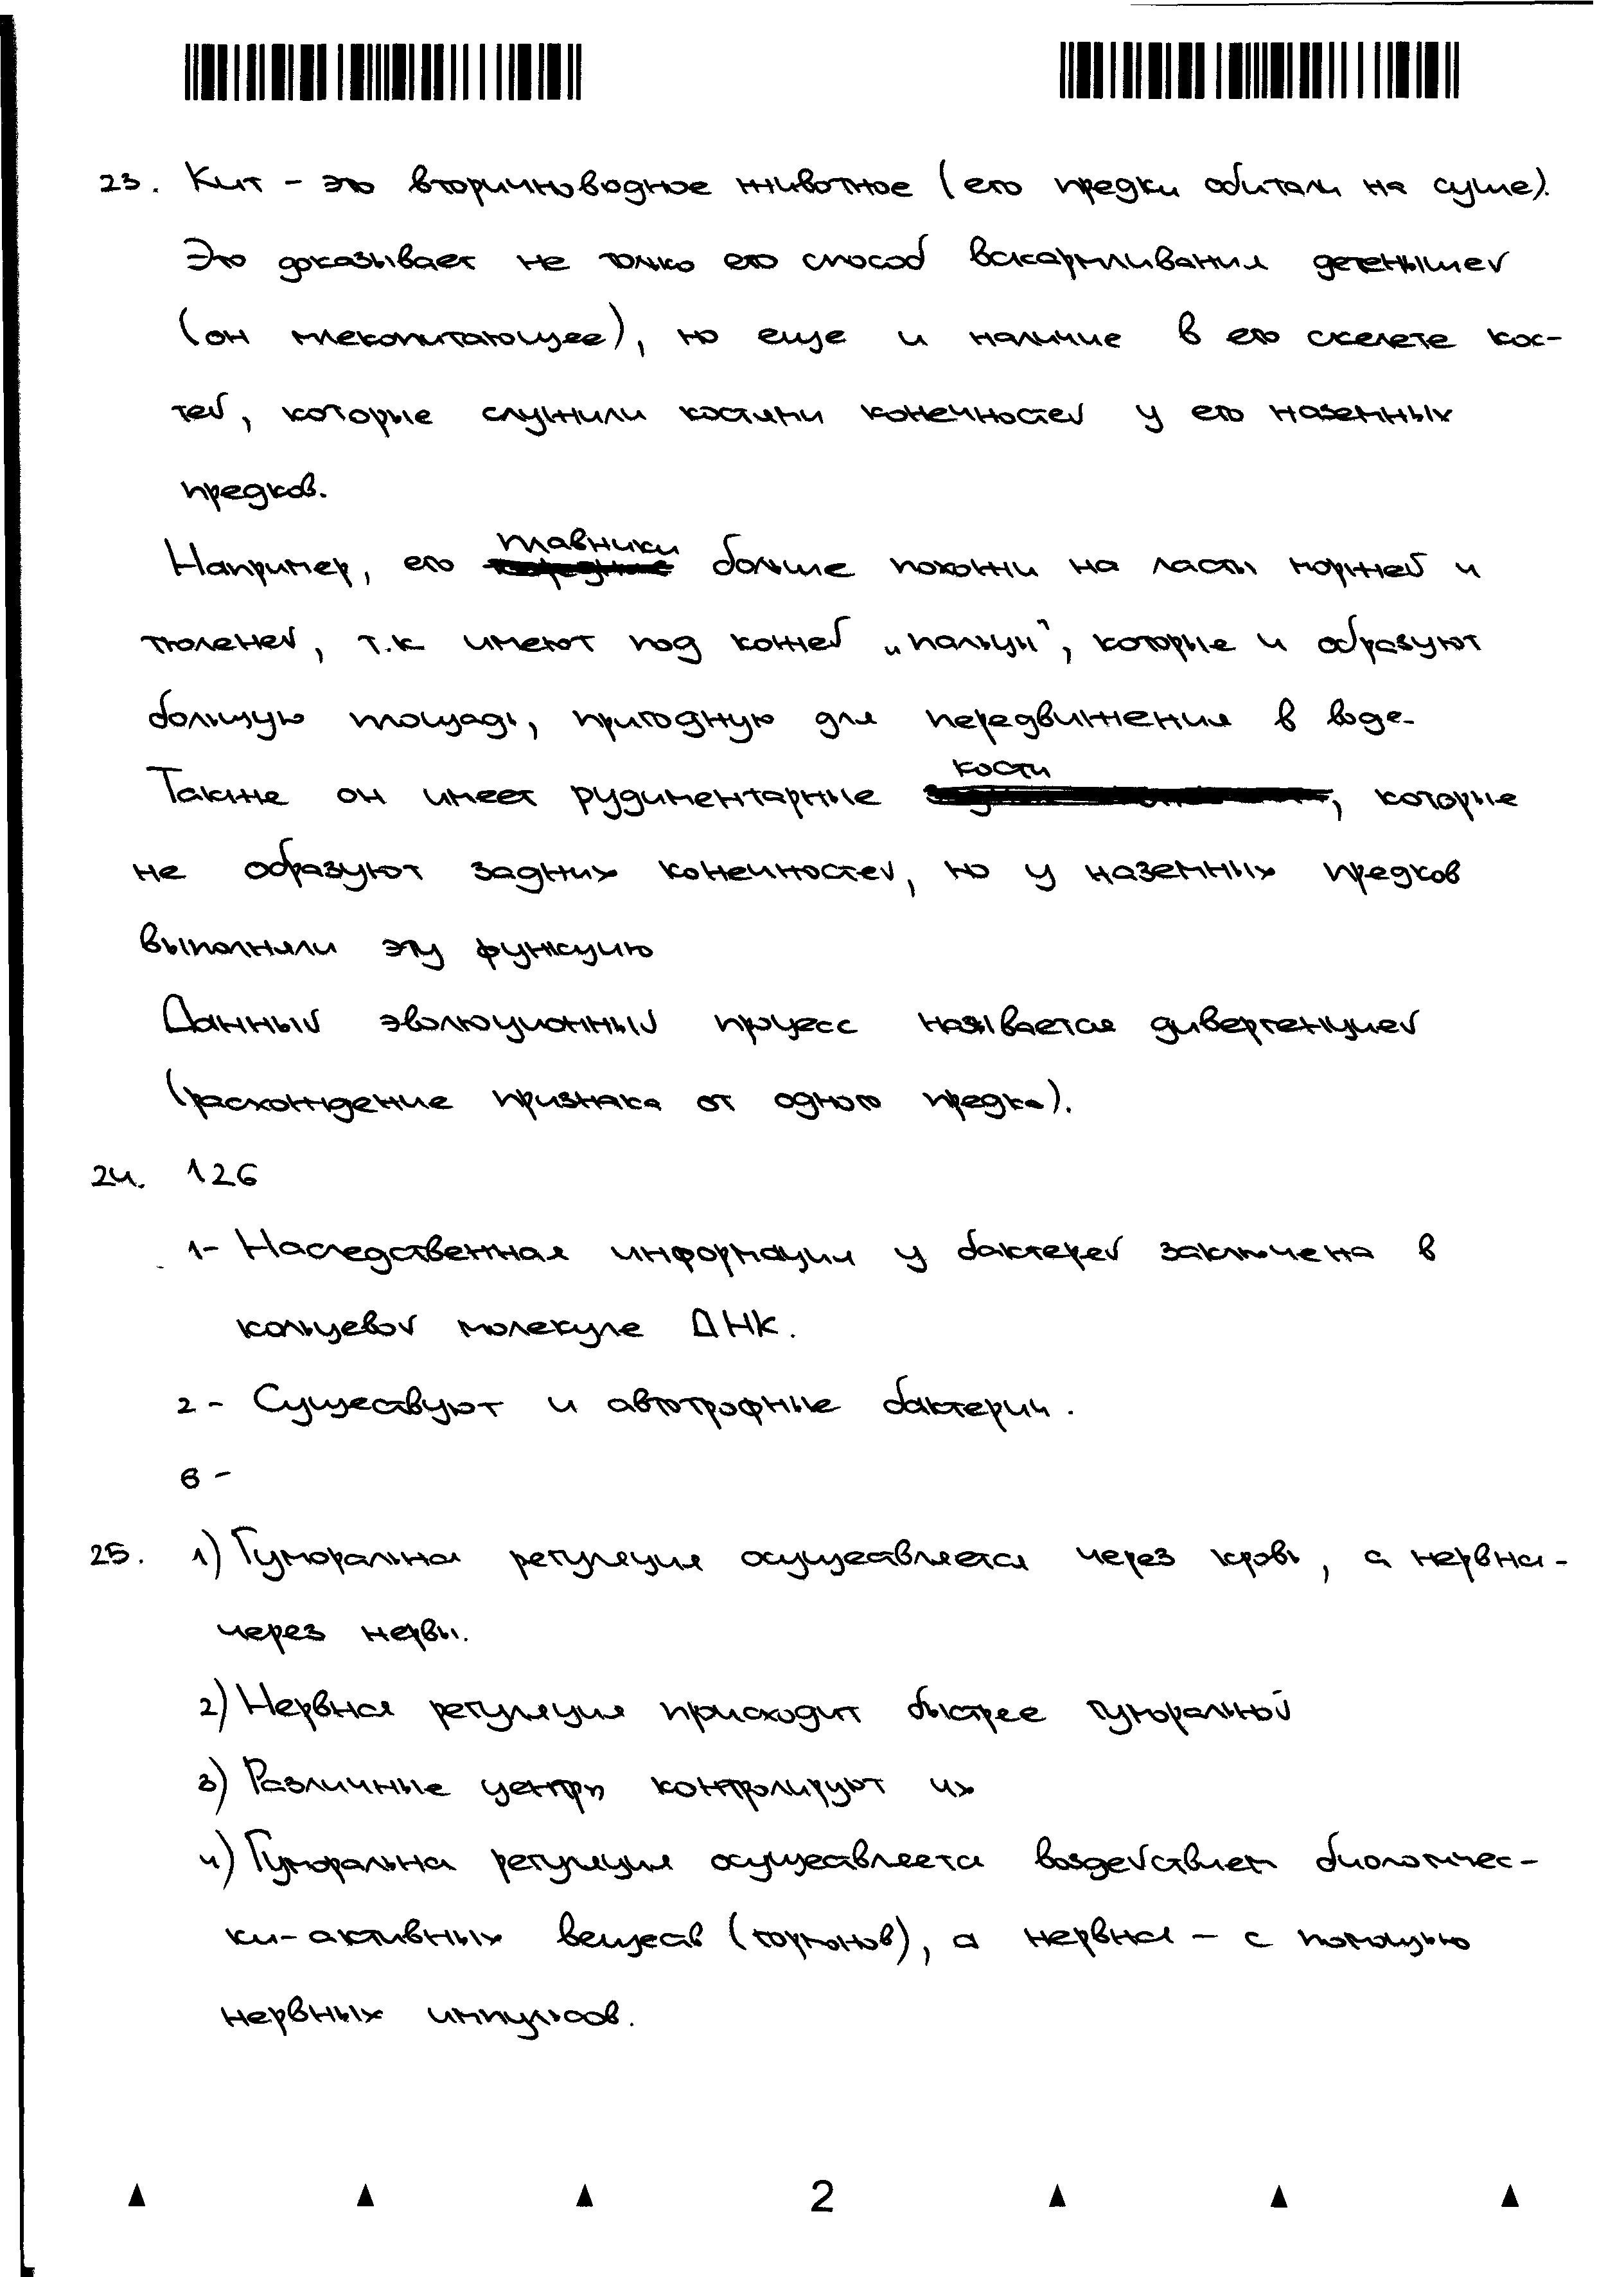

Оценка – 0 баллов.
В ответе отсутствуют практически все элементы, участник не даёт правильных ответов на конкретно поставленные вопросы. Из правильно приведённой информации можно отметить лишь фразу «рудиментарные конечности». Отсутствует указание на сходство с рыбами. Засчитывать информацию о сходстве китов и тюленей нельзя, так как моржи и тюлени тоже вторичноводные животные. Кроме того, у китов внешнее сходство с тюленями меньше, чем с рыбами. Оценка – 0 баллов.
Примеры заданий линии 24 и ответы участников.
Пример 1.
24. Найдите три ошибки в приведённом тексте «Дыхательная система человека». Укажите номера предложений, в которых сделаны ошибки, исправьте их. Дайте правильную формулировку.

(1) Дыхательная система человека состоит из дыхательных путей и лёгких. (2)Стенки дыхательных путей не спадаются, поэтому воздух в них свободно движется. (3)Дыхательные пути начинаются с полости носа и заканчиваются трахеей. (4) В лёгких находится большое количество лёгочных пузырьков. (5)Через многослойные стенки лёгочных пузырьков (альвеол) осуществляется газообмен. (6)Дыхательный центр расположен в промежуточном мозге. (7)Дыхательный центр координирует мышечные сокращения при осуществлении вдоха и выдоха.

Содержание верного ответа и указания по оцениванию  (правильный ответ должен содержать следующие позиции) | Баллы
Элементы ответа:
ошибки допущены в предложениях:
1) 3 – дыхательные пути заканчиваются мелкими бронхами (бронхиолами);
2) 5 – стенки лёгочных пузырьков (альвеол) однослойные;
3) 6 – центр безусловного дыхательного рефлекса находится в продолговатом мозге
Если в ответе исправлено четыре и более предложения, то за каждое лишнее исправление правильного предложения на неправильное снимается по 1 баллу
В ответе указаны и исправлены все ошибки. Ответ не содержит неверной информации | 3
В ответе указаны две-три ошибки, исправлены только две из них. За неправильно названные и/или исправленные предложения баллы не снижаются | 2
В ответе указаны одна–три ошибки, исправлена только одна из них.  За неправильно названные и/или исправленные предложения баллы не снижаются | 1
Ответ неправильный: все ошибки определены и исправлены неверно, ИЛИ указаны одна–три ошибки, но не исправлена ни одна из них | 0
Максимальный балл | 3

Ответ участника 1:

Оценка – 2 балла
Участник правильно нашёл предложения с ошибками (3, 5, 6). Верно, исправлены ошибки в предложениях 3 и 6. Не исправлена ошибка в предложении 5. Она касается строения альвеол.

Ответ участника 2:
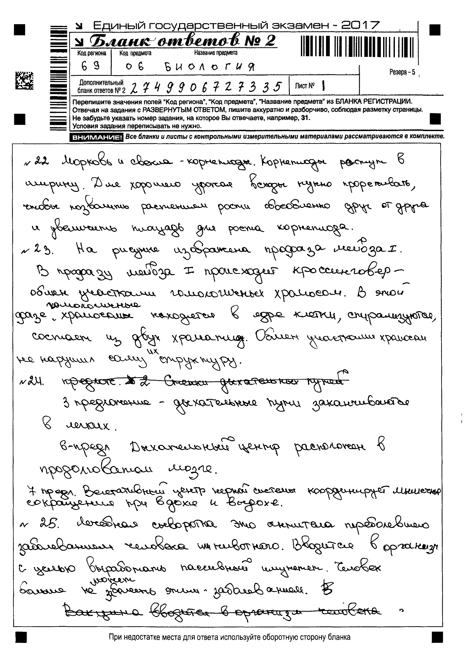
Оценка – 1 балл.
Ошибки указаны в предложениях 3, 6, 7. В предложении 7 нет ошибок, поэтому ошибка найдена неверно. Правильно исправлена ошибка в предложении 6. В предложении 3 ошибка исправлена неверно: дыхательные пути заканчиваются не в лёгких, а в мелких бронхах. Участник получил только 1 балл.

Пример 2.
24. Найдите три ошибки в приведённом тексте «Многообразие бактерий». Укажите номера предложений, в которых сделаны ошибки, исправьте их. Дайте правильную формулировку.

(1) Бактерии – прокариоты, наследственная информация которых заключается в одной линейной молекуле ДНК. (2)Все бактерии по типу питания являются гетеротрофами. (3)Азотфиксирующие бактерии обеспечивают гниение органических остатков в почве. (4)К группе азотфиксаторов относят клубеньковых бактерий, поселяющихся на корнях бобовых растений. (5)Нитрифицирующие бактерии участвуют в круговороте азота. (6)Среди паразитических бактерий хорошо известны холерный вибрион, туберкулёзная палочка, являющиеся возбудителями опасных заболеваний человека. (7)Сапротрофные бактерии питаются органическими остатками.

Содержание верного ответа и указания по оцениванию  (правильный ответ должен содержать следующие позиции) | Баллы
Элементы ответа:
ошибки допущены в предложениях:
1) 1 – бактерии имеют замкнутую (кольцевую) молекулу ДНК;
2) 2 – среди бактерий есть автотрофы;
3) 3 – азотфиксирующие бактерии обеспечивают превращение атмосферного азота в соединение (бактерии-сапротрофы обеспечивают гниение органических остатков)
Если в ответе исправлено четыре и более предложения, то за каждое лишнее исправление правильного предложения на неправильное снимается по 1 баллу
В ответе указаны и исправлены все ошибки. Ответ не содержит неверной информации | 3
В ответе указаны две-три ошибки, исправлены только две из них. За неправильно названные и/или исправленные предложения баллы не снижаются | 2
В ответе указаны одна–три ошибки, исправлена только одна из них.  За неправильно названные и/или исправленные предложения баллы не снижаются | 1
Ответ неправильный: все ошибки определены и исправлены неверно, ИЛИ указаны одна–три ошибки, но не исправлена ни одна из них | 0
Максимальный балл | 3

Ответ участника 1:

Оценка – 2 балла.
Верно, исправлена ошибка в предложении 1. Ошибка в предложении 3 исправлена, другими словами, но, верно. В предложении 7 нет ошибки, поэтому ошибка найдена неверно. Две исправленные ошибки – 2 балла

Ответ участника 2:
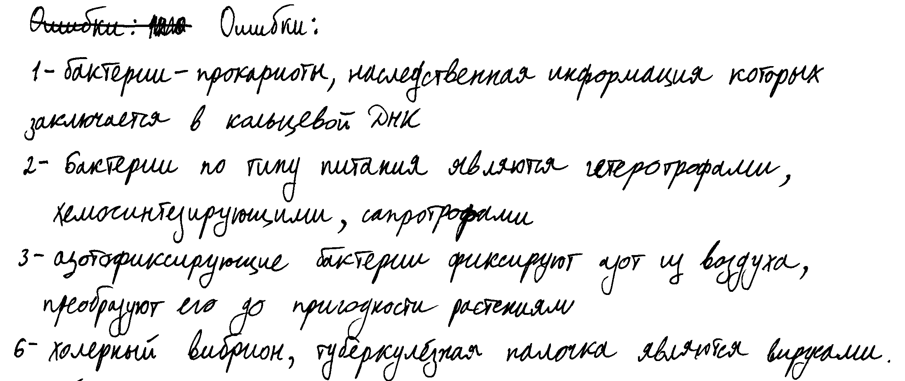

Оценка – 1 балл.
Несмотря на то, что в формулировке задания дана установка на три ошибки, участник экзамена нашёл 4 неправильных предложения и исправил их. В предложениях 1 и 3 ошибки исправлены, верно. В предложении 2 имеются неточности: сапротрофные бактерии тоже гетеротрофы, не названы фототрофы, поэтому за это предложение балл не присваивается.
Участник вопреки инструкции нашёл четвёртое предложение. Предложение 6 определено и исправлено неверно. Согласно критерию, если исправлено четыре предложения, то за каждое лишнее исправление правильного предложения снимается 1 балл. За два правильных предложения – 2 балла, минус 1 балл за четвертое предложение.
За ответ 1 балл.

Примеры заданий линии 25 и ответы участников

Пример 1.
25. Что представляет собой медицинские препараты вакцина и лечебная сыворотка? С какой целью каждый из этих препаратов вводят человеку? Ответ поясните.

Содержание верного ответа и указания по оцениванию  (допускаются иные формулировки ответа, не искажающие его смысла) | Баллы
Элементы ответа:
1) вакцина – препарат, содержащий ослабленные или мёртвые микроорганизмы;
2) вакцину вводят в целях профилактики заболеваний;
3) вакцина способствует формированию искусственного активного иммунитета;
4) сыворотка – препарат, содержащий готовые антитела;
5) сыворотку вводят для борьбы с возбудителем облегчения заболевания;
6)сыворотка способствует формированию искусственного пассивного иммунитета
Ответ включает в себя все названные выше элементы и не содержит биологических ошибок | 3
Ответ включает в себя четыре-пять названных выше элементов и не содержит биологических ошибок, ИЛИ ответ включает в себя шесть названных выше элементов, но содержит биологические ошибки | 2
Ответ включает в себя три названных выше элемента и не содержит биологических ошибок, ИЛИ ответ включает в себя четыре-пять названных выше элементов, но содержит биологические ошибки | 1
Все иные ситуации, не соответствующие правилам выставления 3, 2 и 1 балла.  ИЛИ Ответ неправильный | 0
Максимальный балл | 3

Ответ участника 1:

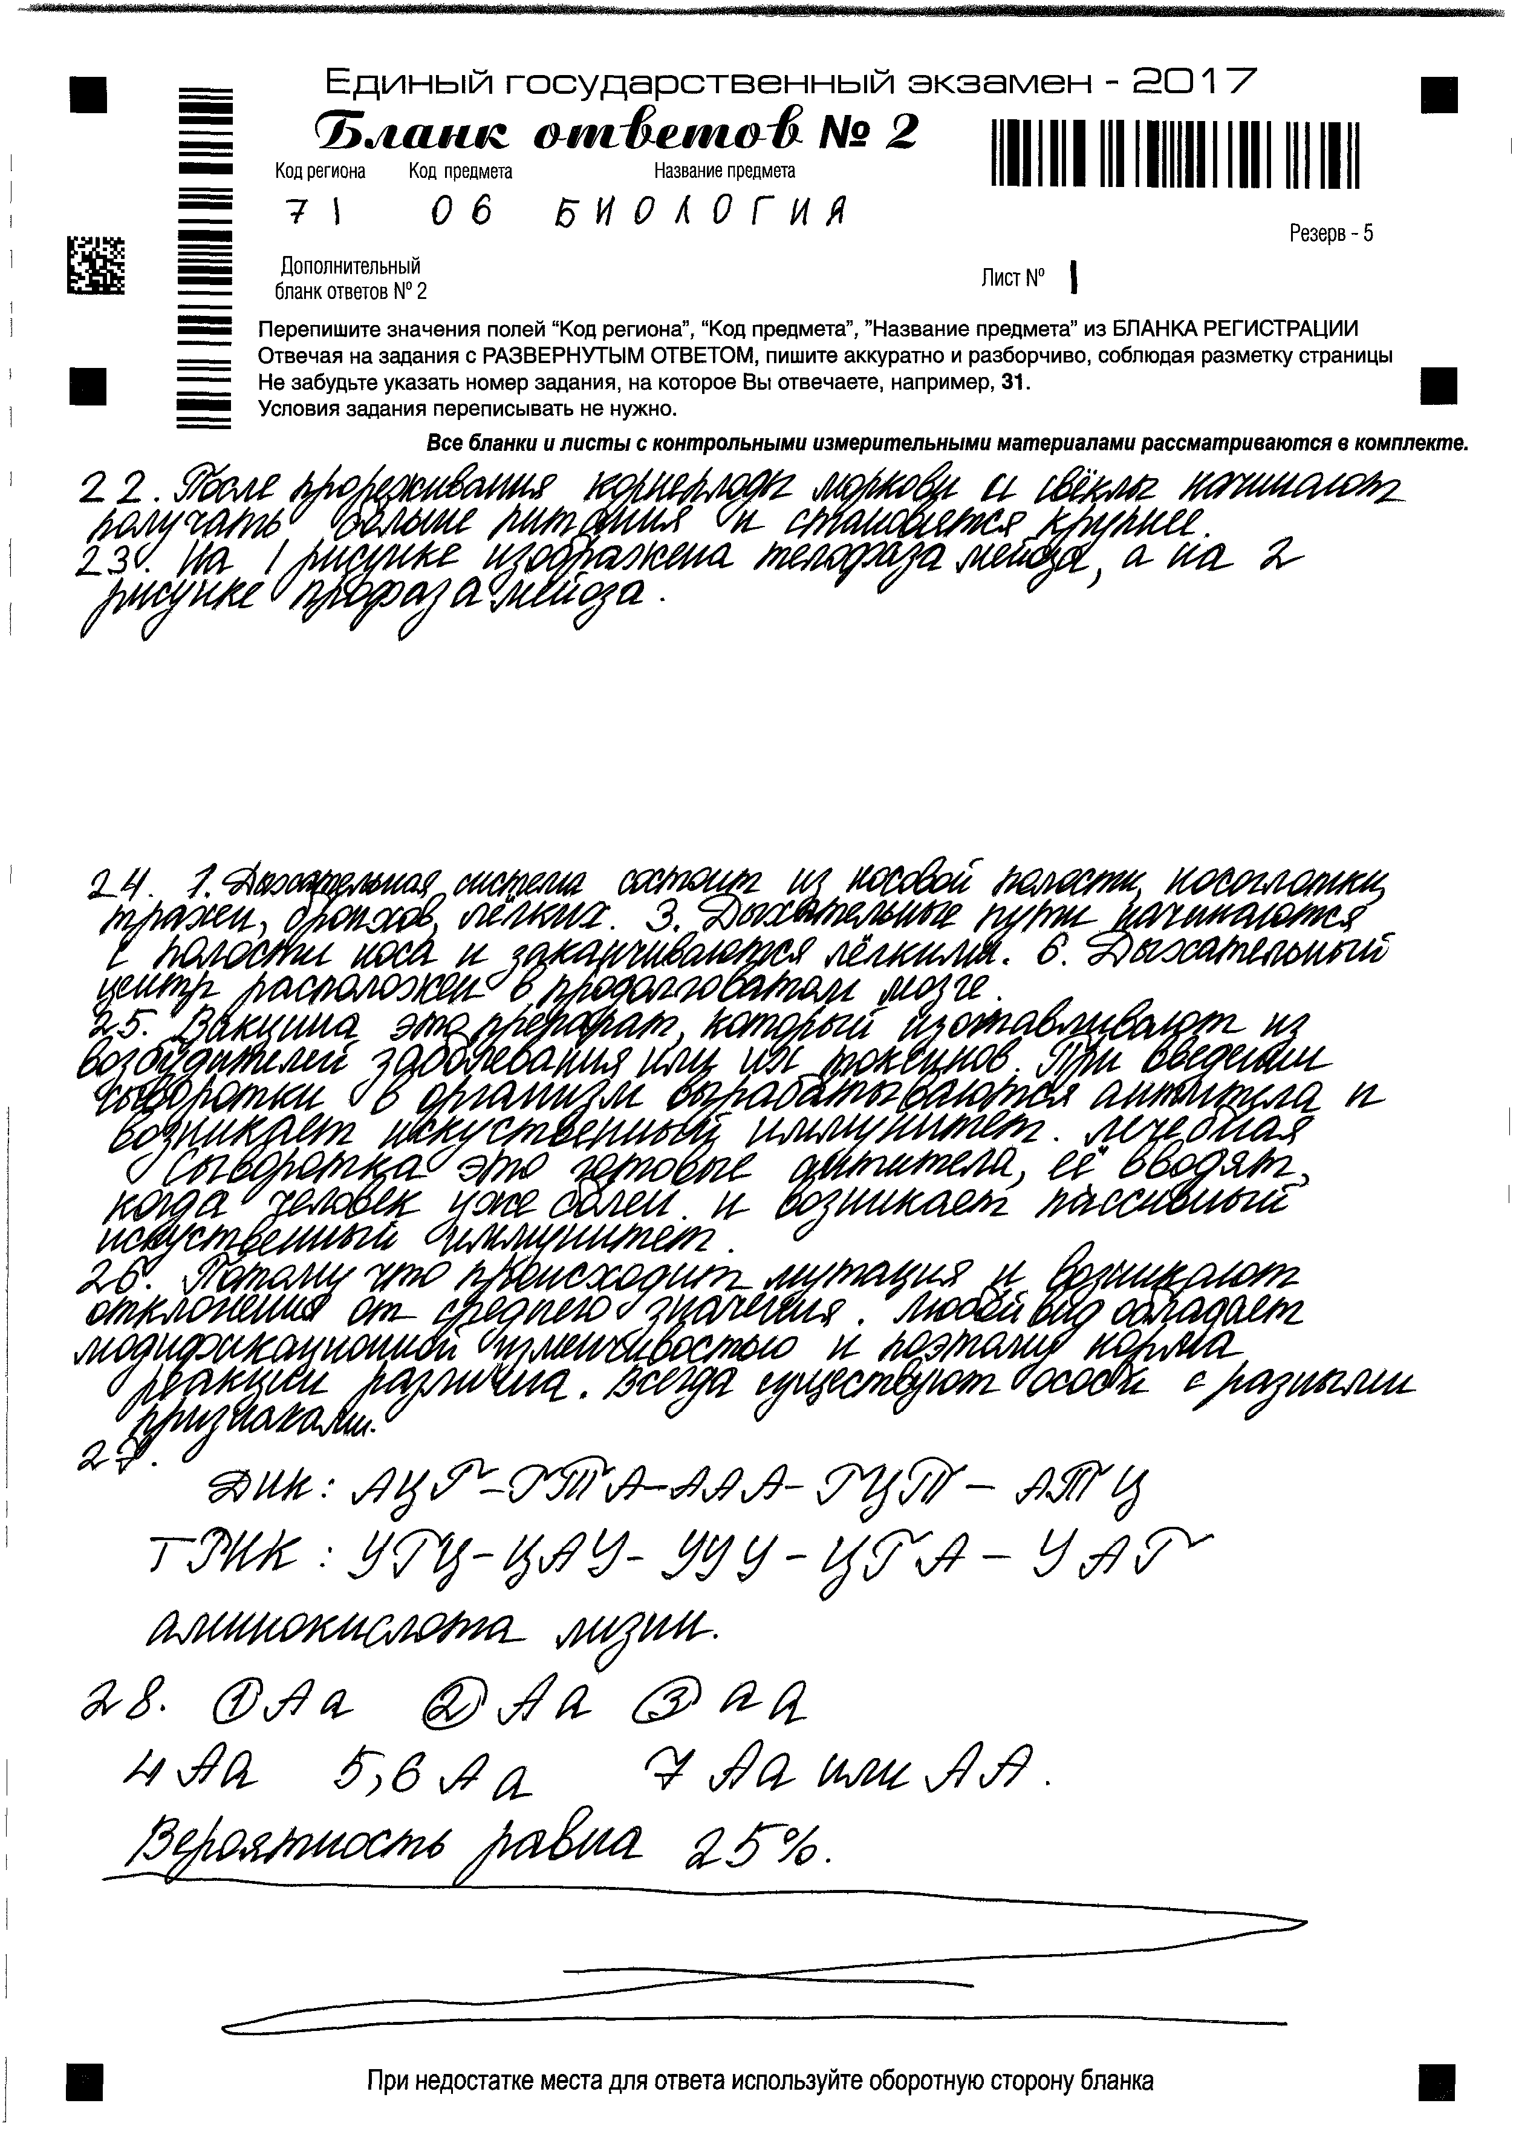

Оценка – 2 балла.
Участник правильно ответил на вопросы задания. В ответе присутствуют элементы 1, 4, 5, 6 элементы. Но нет элемента 2, для чего вводят человеку вакцину, и элемента 3, какой иммунитет вырабатывается. Согласно критерию за четыре элемента выставляются 2 балла.

Ответ: участника 2:
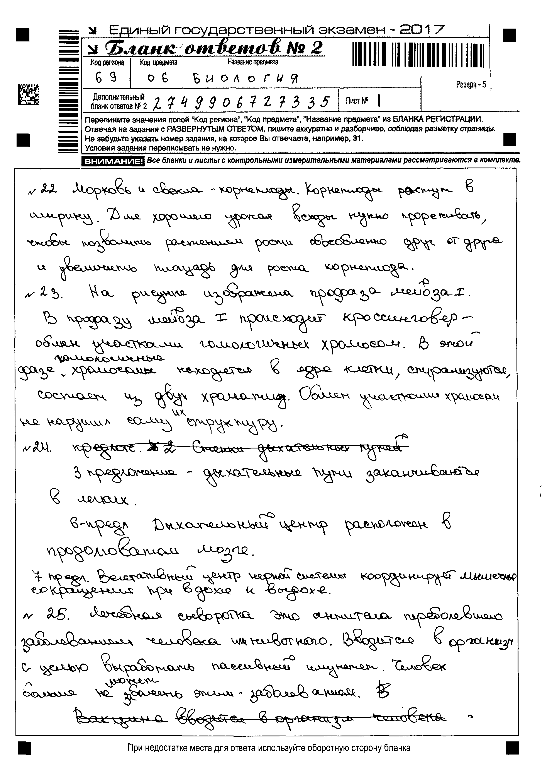

Оценка – 1 балл.
Участник дал в ответе информацию только о сыворотке. Но в ответе отсутствует указание на формирование искусственного иммунитета после введения сыворотки. В ответе имеется неточность: «Человек больше не может заболеть этим заболеванием». Три элемента, согласно критерию, дают право на 1 балл.

Пример 2.
25. Согласованная работа всех систем органов человека обеспечивается благодаря нервной и гуморальной регуляции. Чем отличается гуморальная регуляция процессов жизнедеятельности человека от нервной? Приведите четыре отличия.

Содержание верного ответа и указания по оцениванию  (допускаются иные формулировки ответа, не искажающие его смысла) | Баллы
Элементы ответа:
- гуморальная регуляция осуществляется с помощью химических веществ (гормонов и других веществ);
- нервная регуляция осуществляется с помощью нервных импульсов;
- при гуморальной регуляции химические вещества транспортируются жидкостями внутренней среды (с кровью);
- нервные импульсы передаются по нервным волокнам;
- при гуморальной регуляции химические вещества поступают ко всем органам и тканям;
- нервные импульсы передаются к определённым органам и тканям;
- при гуморальной регуляции ответная реакция наступает медленнее и продолжается длительное время;
- при нервной регуляции ответная реакция наступает очень быстро, но действует кратковременно;
Ответ включает в себя семь-восемь названных выше элементов и не содержит биологических ошибок | 3
Ответ включает в себя пять-шесть названных выше элементов и не содержит биологических ошибок, ИЛИ ответ включает в себя семь-восемь названных выше элементов, но содержит биологические ошибки | 2
Ответ включает в себя четыре названных выше элементов и не содержит биологических ошибок, ИЛИ ответ включает в себя пять-шесть названных выше элементов, но содержит биологические ошибки | 1
Все иные ситуации, не соответствующие правилам выставления 3, 2 и 1 балла.  ИЛИ Ответ неправильный | 0
Максимальный балл | 3

Ответ участника 1:
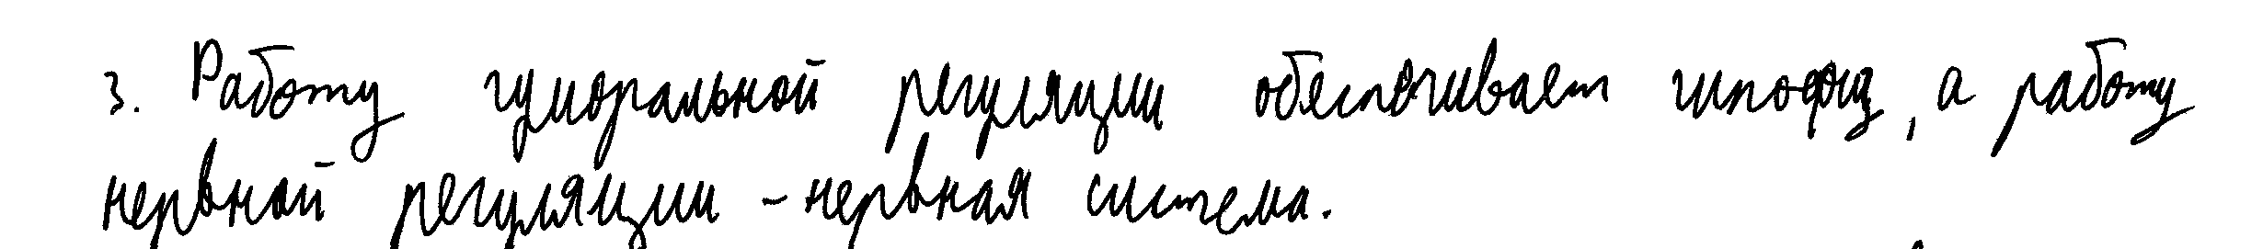

Оценка – 0 баллов.
Ответ предполагает сравнение. Участник не указал в ответе отличия нервной регуляции от гуморальной. Допущены неверные суждения, например «Гуморальная регуляция не контролируется нервной системой», но выделение гормонов контролируется нервной системой. Имеется только один верный элемент. Руководствуясь критериями оценивания, за ответ – 0 баллов.

Ответ участника 2:

Оценка 1 балл.
В работе имеется следующие элементы из эталона: 1, 2, 3, 4, частично 7 – «нервные импульсы происходят быстрее», но считать его полным элементом невозможно. Пункт 3 в ответе не учитывается, это не различие. За четыре полных элемента, согласно критерию, выставляется 1 балл.

Примеры заданий линии 26 и ответы выпускников

Пример 1.
26. Почему даже длительное воздействие стабилизирующего отбора на особей одного вида не приводит к формированию полного фенотипического единообразия? Ответ обоснуйте.

Содержание верного ответа и указания по оцениванию  (допускаются иные формулировки ответа, не искажающие его смысла) | Баллы
Элементы ответа:
- существует широкая норма модификационной (фенотипической, ненаследственной) изменчивости;
- существует комбинативная изменчивость (в результате полового процесса и рекомбинации генов);
- комбинативная изменчивость приводит к генотипическому и фенотипическому разнообразию;
- постоянно возникают новые мутации;
- мутации приводят к появлению новых признаков в популяции;
Ответ включает в себя пять названных выше элементов и не содержит биологических ошибок | 3
Ответ включает в себя три-четыре названных выше элементов и не содержит биологических ошибок, ИЛИ ответ включает в себя пять названных выше элементов, но содержит биологические ошибки | 2
Ответ включает в себя два названных выше элементов и не содержит биологических ошибок, ИЛИ ответ включает в себя три-четыре названных выше элемента, но содержит биологические ошибки | 1
Все иные ситуации, не соответствующие правилам выставления 3, 2 и 1 балла.  ИЛИ Ответ неправильный | 0
Максимальный балл | 3

Ответ участника 1:

Оценка – 1 балл.
В ответе участника можно выделить два элемента (модификационная изменчивость, мутации). Ответ краткий. Согласно критериям оценивания, за два элемента – 1 балл.

Ответ участника 2
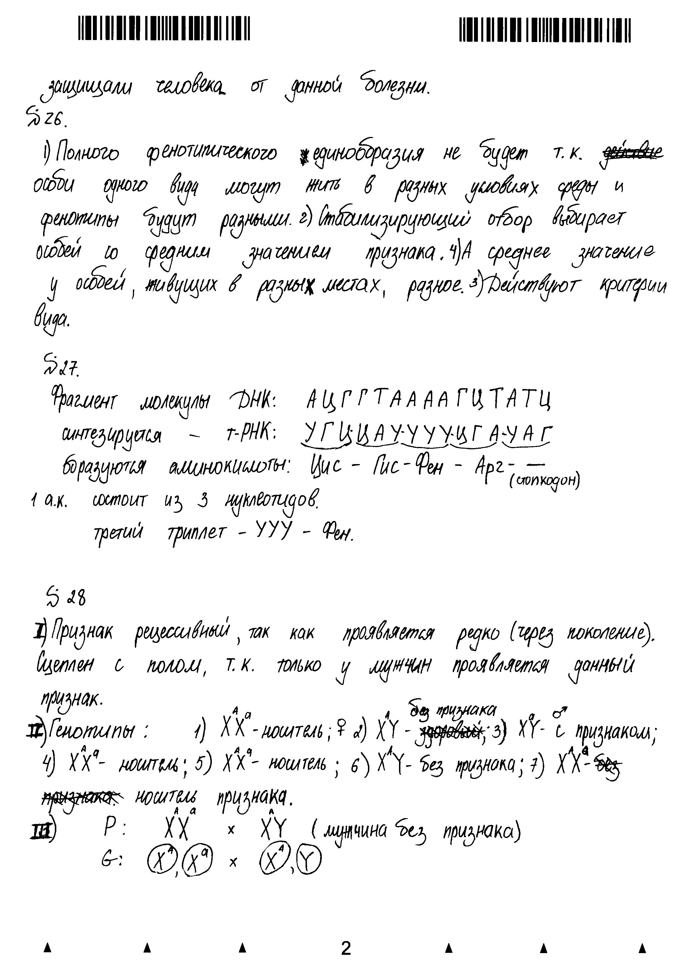

Оценка – 0 баллов.
В ответе имеется только один верный элемент ответа, но сформулирован другими словами. Остальные элементы отсутствуют. Определение стабилизирующего отбора нельзя считать элементом. Допущена ошибка, критерии вида не обеспечивают разнообразия. За один элемент выставляется 0 балл.

Пример 2.
26. В чём проявляются различия экосистем пшеничного поля и естественного луга? Укажите не менее шести различий.

Содержание верного ответа и указания по оцениванию  (допускаются иные формулировки ответа, не искажающие его смысла) | Баллы
Элементы ответа:
в пшеничном поле, в отличие от луга
- бедный видовой состав (преобладает монокультура);
- короткие цепи питания;
- используются дополнительные источники энергии, кроме солнечной (удобрения, обработка человеком и др.);
- несбалансированный круговорот веществ;
- неустойчивая экосистема;
- действие искусственного отбора наряду с естественным (борьба с сорняками и вредителями)
Ответ включает в себя шесть названных выше элементов и не содержит биологических ошибок | 3
Ответ включает в себя четыре-пять названных выше элементов и не содержит биологических ошибок, ИЛИ ответ включает в себя шесть названных выше элементов, но содержит биологические ошибки | 2
Ответ включает в себя три названных выше элемента и не содержит биологических ошибок, ИЛИ ответ включает в себя четыре-пять названных выше элементов, но содержит биологические ошибки | 1
Все иные ситуации, не соответствующие правилам выставления 3, 2 и 1 балла.  ИЛИ Ответ неправильный | 0
Максимальный балл | 3

Ответ участника 1:
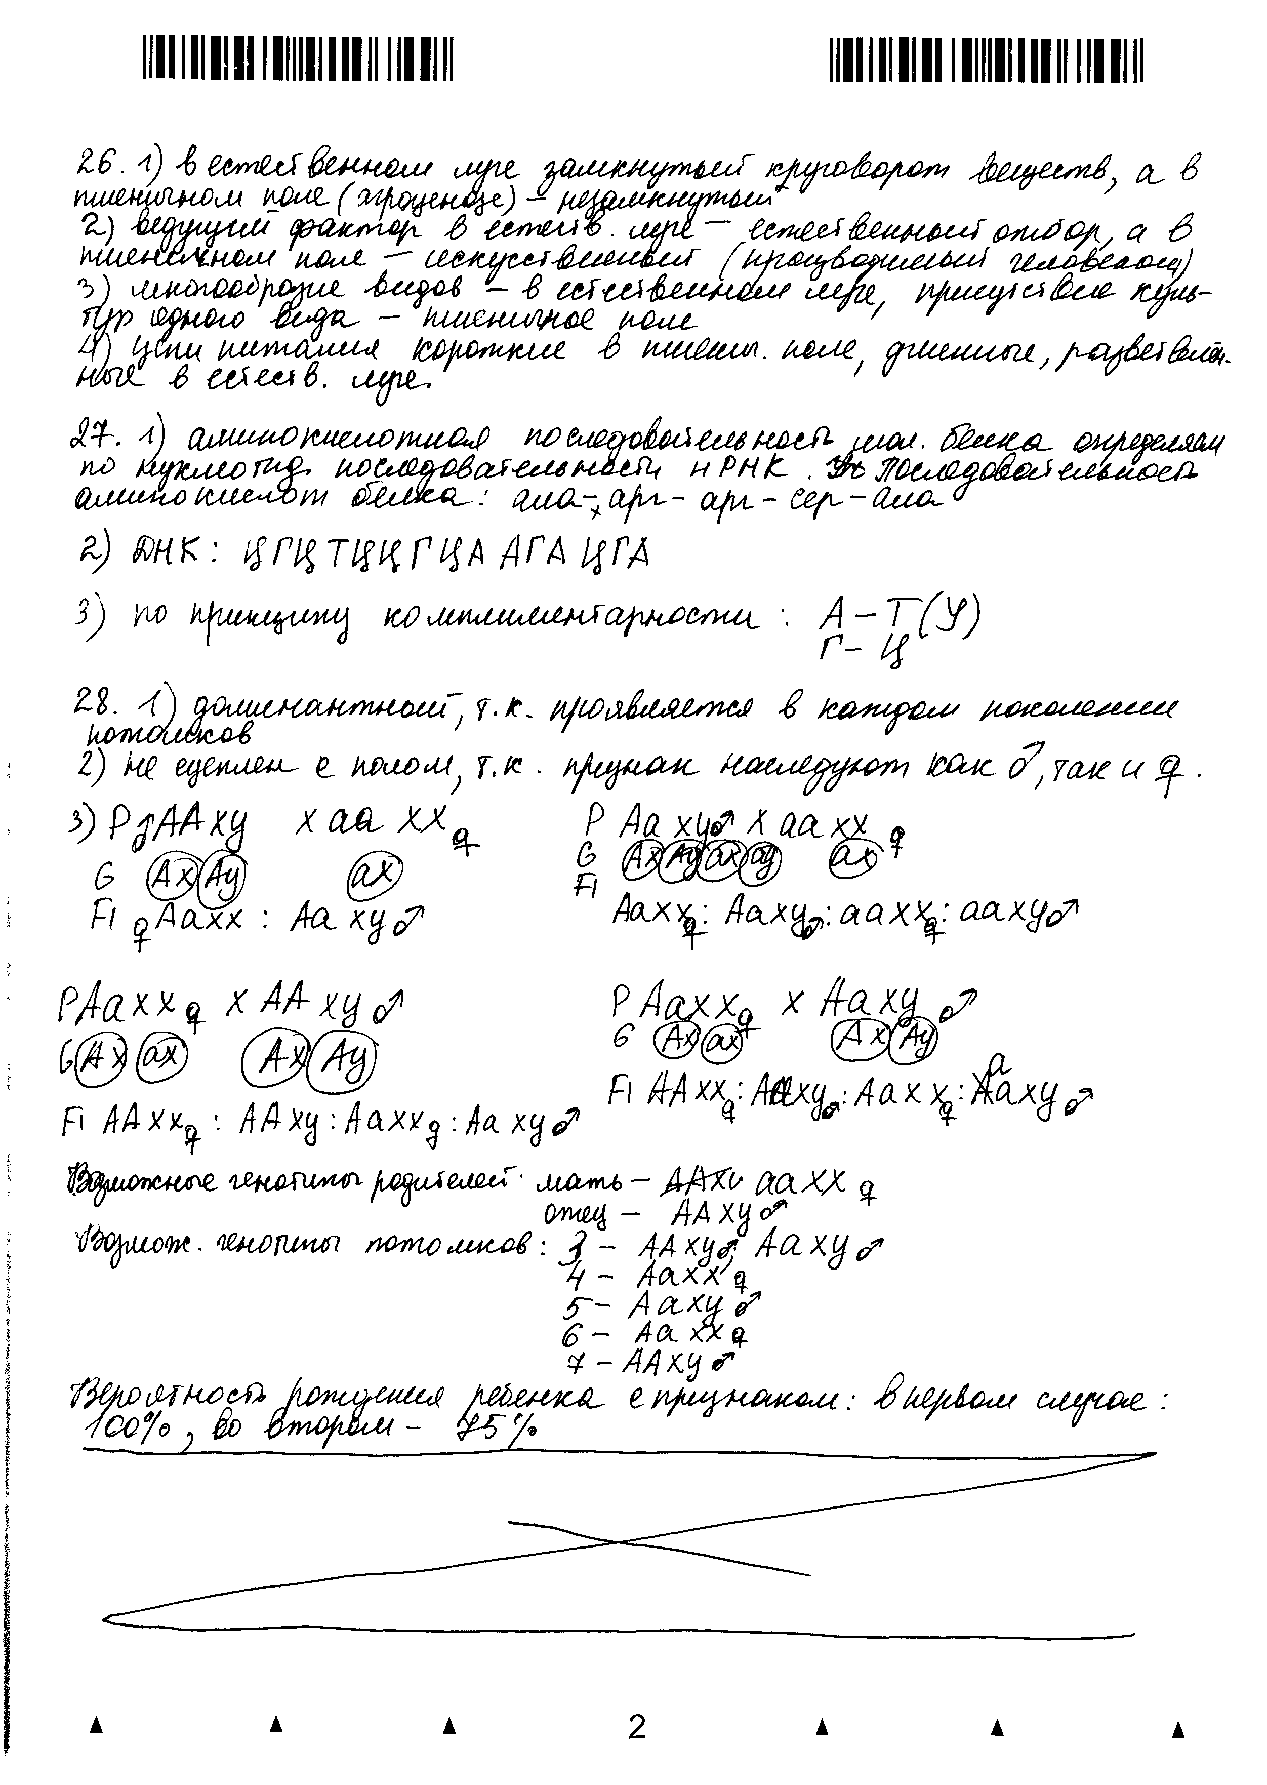

Оценка – 2 балла.
Ответ правильный, но неполный. В ответе представлены четыре элемента из эталона. Ошибок нет. Согласно критерию, за четыре элемента выставляется 2 балла.

Ответ участника 2:

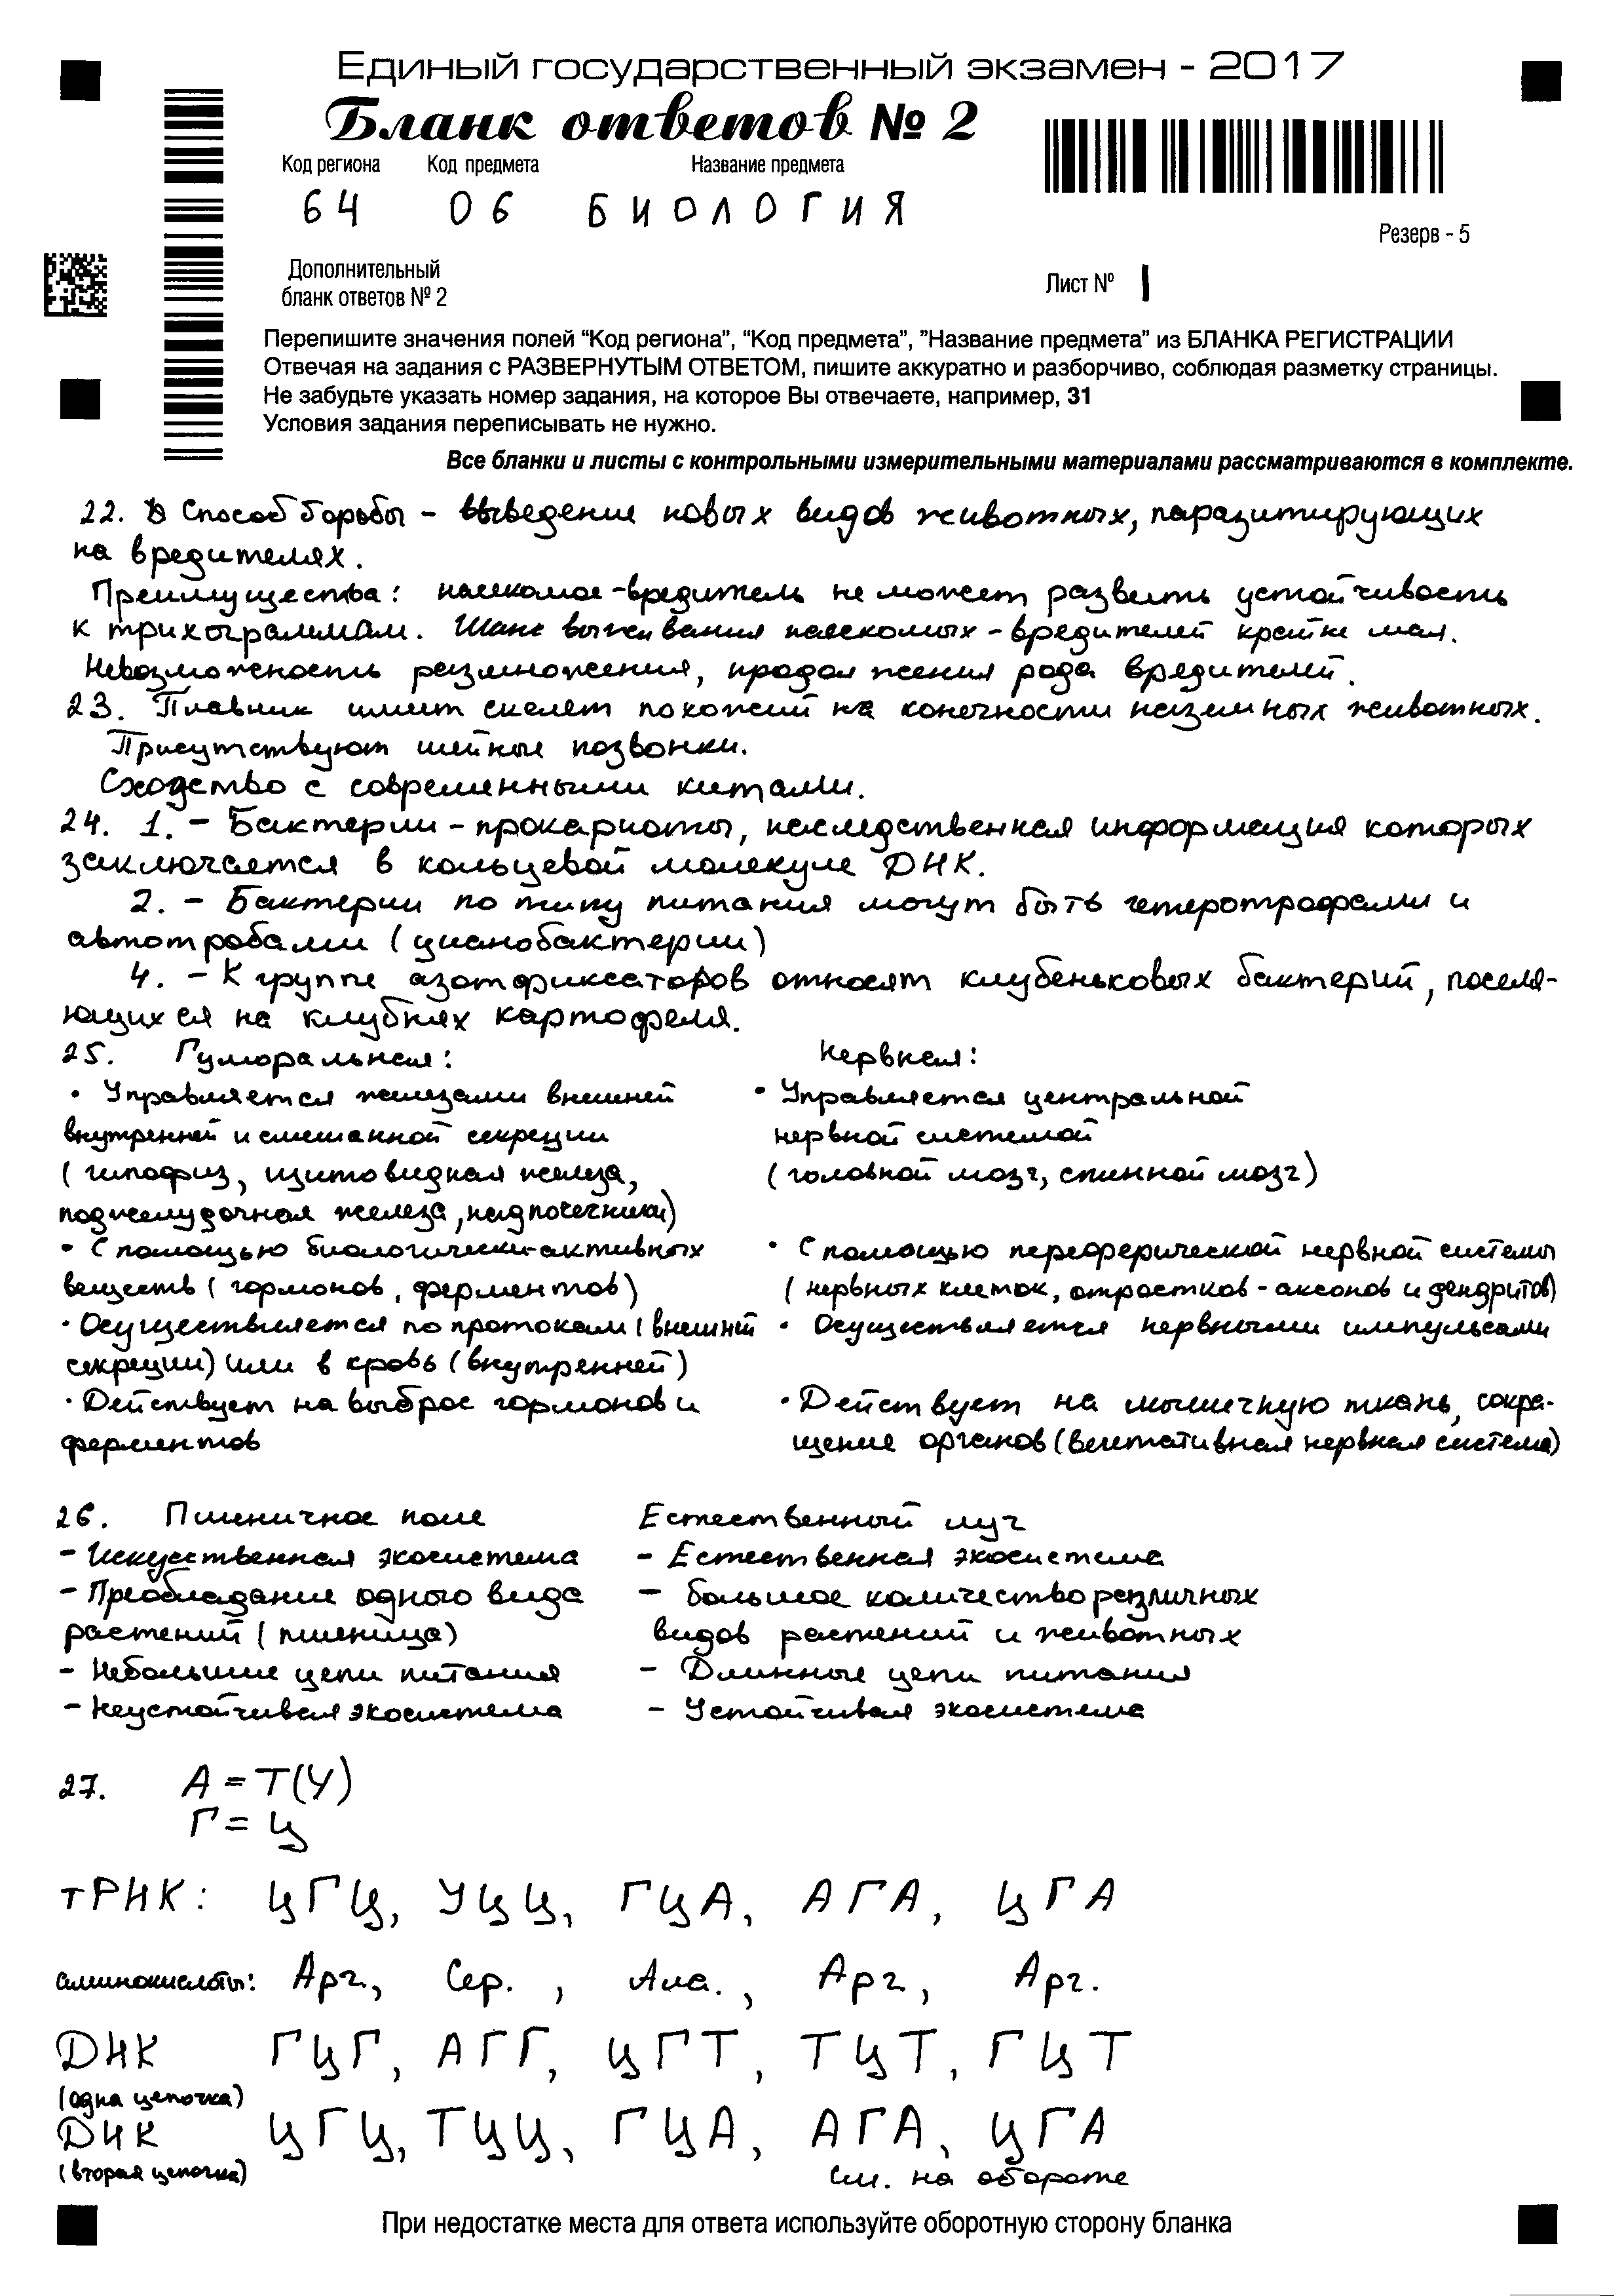
Оценка – 1 балл.
В ответе имеются три элемента. Понятия «искусственная и естественная экосистема» не может считаться элементом ответа, так как этот признак указан в задании. Согласно критерию, за три элемента – 1 балл.

Примеры заданий линии 27 и ответы участников
Пример 1.
27. В биосинтезе фрагмента молекулы белка участвовали последовательно молекулы тРНК с антикодонами ЦГЦ, УЦЦ, ГЦА, АГА, ЦГА. Определите аминокислотную последовательность синтезируемого фрагмента молекулы белка и нуклеотидную последовательность участка двухцепочечной молекулы ДНК, в которой закодирована информация о первичной структуре фрагмента белка. Укажите последовательность ваших действий. Для решения задачи используйте таблицу генетического кода.

Генетический код (иРНК)
Первое  основание | Второе основание |  |  |  | Третье основание
 | У | Ц | А | Г
У | Фен  Фен  Лей  Лей | Сер  Сер  Сер  Сер | Тир  Тир  —  — | Цис  Цис  —  Три | У  Ц  А  Г
Ц | Лей  Лей  Лей  Лей | Про  Про  Про  Про | Гис  Гис  Глн  Глн | Арг  Арг  Арг  Арг | У  Ц  А  Г
А | Иле  Иле  Иле  Мет | Тре  Тре  Тре  Тре | Асн  Асн  Лиз  Лиз | Сер  Сер  Арг  Арг | У  Ц  А  Г
Г | Вал  Вал  Вал  Вал | Ала  Ала  Ала  Ала | Асп  Асп  Глу  Глу | Гли  Гли  Гли  Гли | У  Ц  А  Г
Правила пользования таблицей
Первый нуклеотид в триплете берётся из левого вертикального ряда; второй – из верхнего горизонтального ряда и третий – из правого вертикального. Там, где пересекутся линии, идущие от всех трёх нуклеотидов, и находится искомая аминокислота.

Содержание верного ответа и указания по оцениванию  (правильный ответ должен содержать следующие позиции) | Баллы
Схема решения задачи включает:
- антикодоны тРНК комплементарны кодонам иРНК;
- фрагмент иРНК: ГЦГАГГЦГУУЦУГЦУ;
- последовательность аминокислот в белке: ала-арг-арг-сер-ала;
- участок первой цепи ДНК (по иРНК) : ЦГЦТЦЦГЦААГАЦГА;
- участок второй цепи ДНК: ГЦГАГГЦГТТЦТГЦТ;
Ответ включает в себя все названные выше элементы и не содержит биологических ошибок | 3
Ответ включает в себя три-четыре названных выше элемента и не содержит биологических ошибок, ИЛИ ответ включает в себя пять названных выше элементов, но содержит биологические ошибки | 2
Ответ включает в себя два названных выше элемента и не содержит биологических ошибок, ИЛИ ответ включает в себя три-четыре названных выше элемента, но содержит биологические ошибки | 1
Все иные ситуации, не соответствующие правилам выставления 3, 2 и 1 балла.  ИЛИ Ответ неправильный | 0
Максимальный балл | 3

Ответ участника 1:

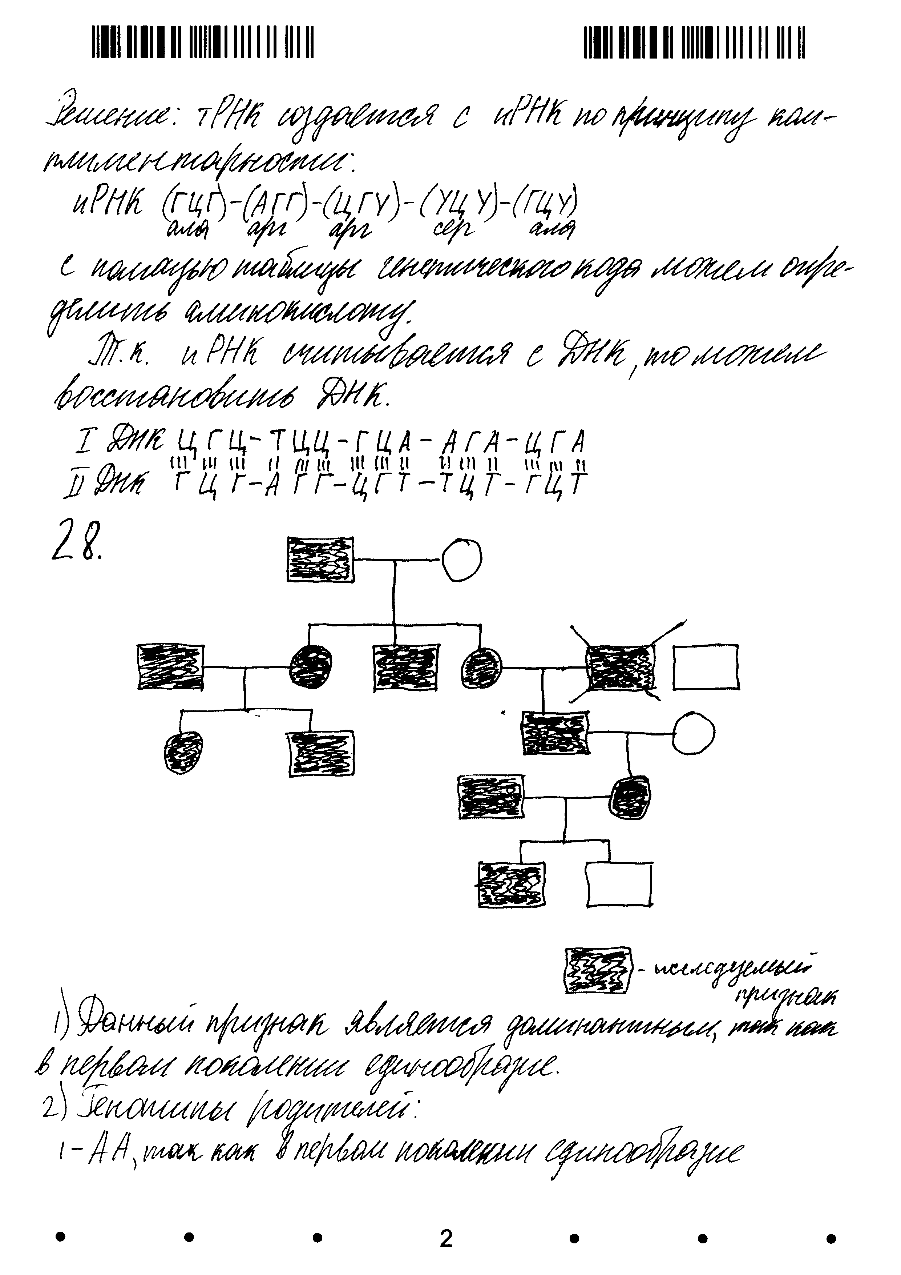

Оценка – 3 балла.
В ответе представлены все элементы эталона, и они правильные. Участник приводит обоснование своих действий. Но имеется неточность «тРНК создаётся с иРНК по принципу комплементарности». За неё можно не снимать полный балл. Оценка 3 балла.

Ответ участника 2:

Оценка – 0 баллов
Задача решена неверно. Участник совершил неправильные действия и допустил ошибки: по антикодонам тРНК определил последовательность аминокислот во фрагменте белка. Фрагмент полипептида и ДНК записаны с ошибками, так как аминокислоты и триплеты разделены запятыми. Фрагмент ДНК определен по антикодонам. Согласно критерию – 0 баллов.

Пример 2.
27. Какой хромосомный набор характерен для макроспоры, из которой формируется восьмиядерный зародышевый мешок, и яйцеклетки цветкового растения? Объясните, из каких исходных клеток и в результате какого деления образуются макроспора и яйцеклетка.

Содержание верного ответа и указания по оцениванию  (правильный ответ должен содержать следующие позиции) | Баллы
Схема решения задачи включает:
- набор хромосом макроспоры – гаплоидный (n);
- набор хромосом яйцеклетки – гаплоидный (n);
- макроспора образуется из клетки макроспорангия семязачатка;
- макроспора образуется в результате мейоза;
- яйцеклетка образуется из макроспоры (зародышевого мешка);
- яйцеклетка образуется путём митоза;
Ответ включает в себя все названные выше элементы и не содержит биологических ошибок | 3
Ответ включает в себя четыре-пять названных выше элементов и не содержит биологических ошибок, ИЛИ ответ включает в себя шесть названных выше элементов, но содержит биологические ошибки | 2
Ответ включает в себя три названных выше элемента и не содержит биологических ошибок, ИЛИ ответ включает в себя четыре-пять названных выше элементов, но содержит биологические ошибки | 1
Все иные ситуации, не соответствующие правилам выставления 3, 2 и 1 балла.  ИЛИ Ответ неправильный | 0
Максимальный балл | 3

Ответ участника 1:
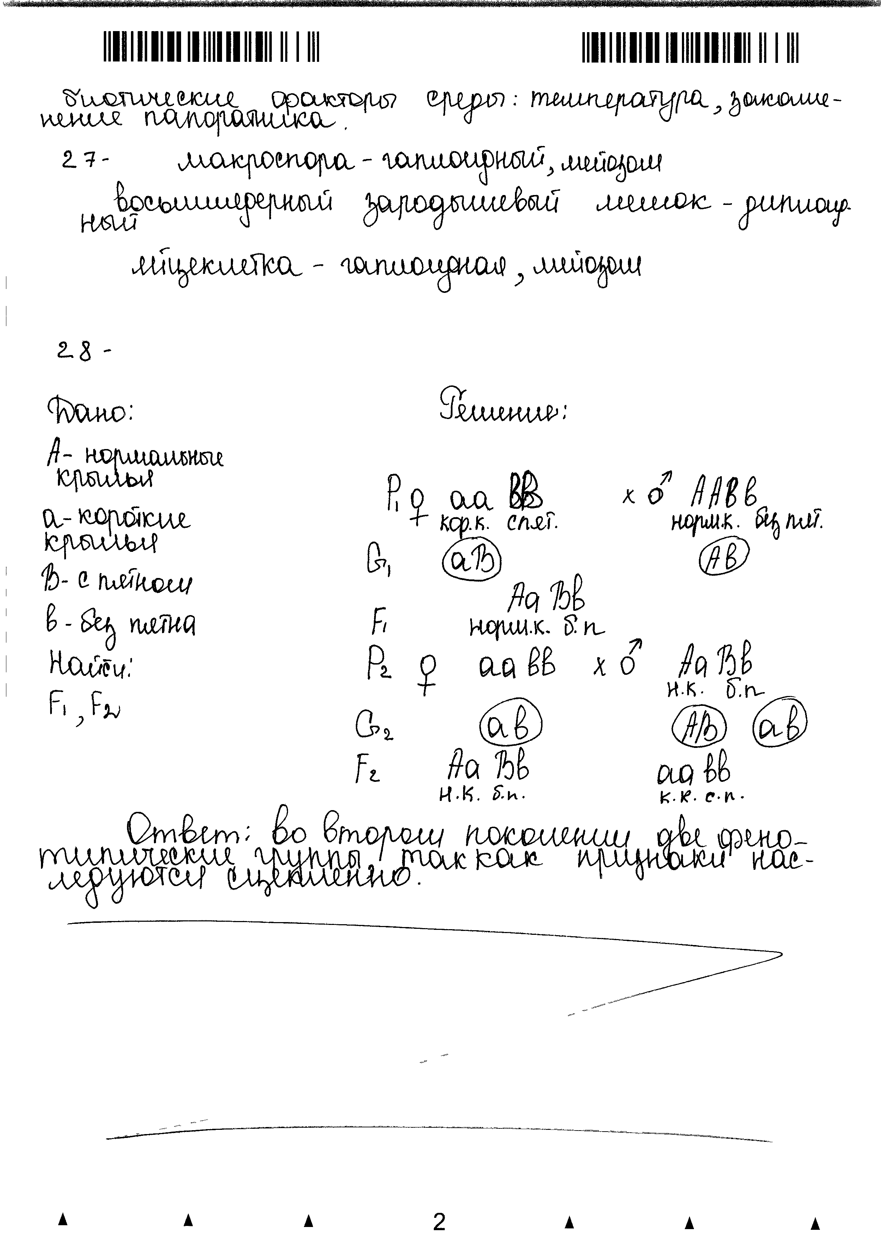
Оценка – 1 балл
В ответе имеются биологические ошибки: неправильные суждения об образовании яйцеклетки путём мейоза, наличие диплоидного набора хромосом у зародышевого мешка. Ответ неполный, нет элементов 3, 5. Правильно указано только три элемента. Согласно критерию, выставляется 1 балл.

Ответ участника 2:
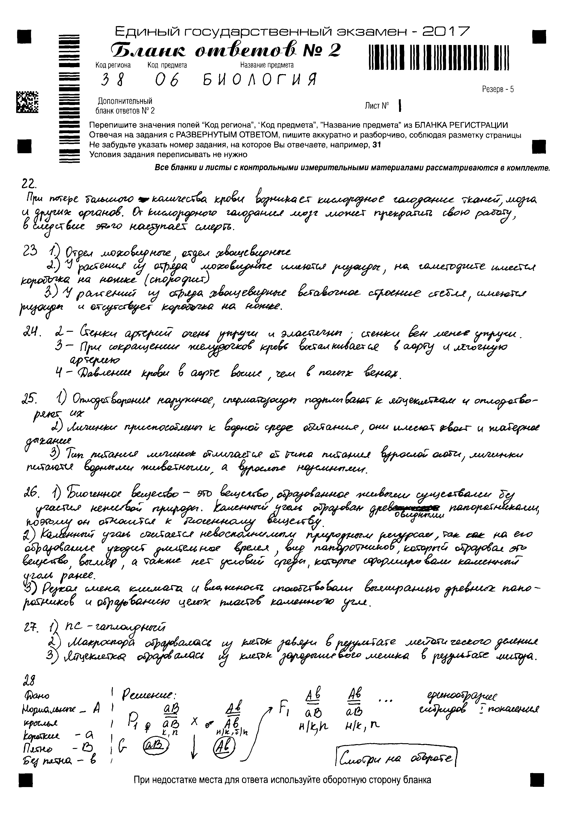

Оценка – 2 балла.
В ответе имеются верные элементы из эталона ответа 4, 5, 6. Элемент 3 частично верный, допущена неточность: макроспора образуется из клеток спорангия в завязи, а не из самих клеток завязи. Первый пункт в ответе некорректный, неясно, к каким именно клеткам относится nc, что означает с. Можно считать, что указан хромосомный набор двух клеток (элементы 1, 2). Наличие неточности и некорректного элемента позволяет снять 1 балл.
Примеры заданий линии 28 и ответы участников

Пример 1.

28. Гены формы и окраски плода находятся в разных хромосомах. При скрещивании растений арбуза с удлинёнными зелёными плодами и растения арбуза с круглыми полосатыми плодами в потомстве получили растения с удлинёнными зелёными плодами и круглыми зелёными плодами. При скрещивании этого же арбуза с удлинёнными зелёными плодами и растения с круглыми зелёными плодами всё потомство имело круглые зелёные плоды. Составьте схемы скрещивания. Определите все возможные генотипы родителей и потомства в каждом скрещивании.

Содержание верного ответа и указания по оцениванию  (правильный ответ должен содержать следующие позиции) | Баллы
Схема решения задачи включает:
1) первое скрещивание:
Р ааВВ х Ааbb
удлинённые зелёные плоды круглые полосатые плоды
G аВ Аb, аb
F₁ aaBb – удлинённые зелёные плоды;
АаBb – круглые зелёные плоды;
2) второе скрещивание:
1 вариант
Р ааВВ х ААВВ
удлинённые зелёные плоды круглые зелёные плоды
G аВ АВ
F₁ АаBВ – круглые зелёные плоды;
3) 2 вариант
Р ааВВ х ААВb
удлинённые зелёные плоды круглые зелёные плоды
G аВ АВ, Аb
F₁ АаВВ – круглые зелёные плоды;
АаВb – круглые зелёные плоды;
(Допускается иная генетическая символика, не искажающая смысла задачи.)
Ответ включает в себя все названные выше элементы и не содержит биологических ошибок | 3
Ответ включает в себя два из названных выше элементов и не содержит биологических ошибок, ИЛИ ответ включает в себя три названных выше элемента, но содержит биологические ошибки | 2
Ответ включает в себя один из названных выше элементов и не содержит биологических ошибок, ИЛИ ответ включает в себя два из названных выше элементов, но содержит биологические ошибки | 1
Ответ неправильный | 0
Максимальный балл | 3

Ответ участника 1:

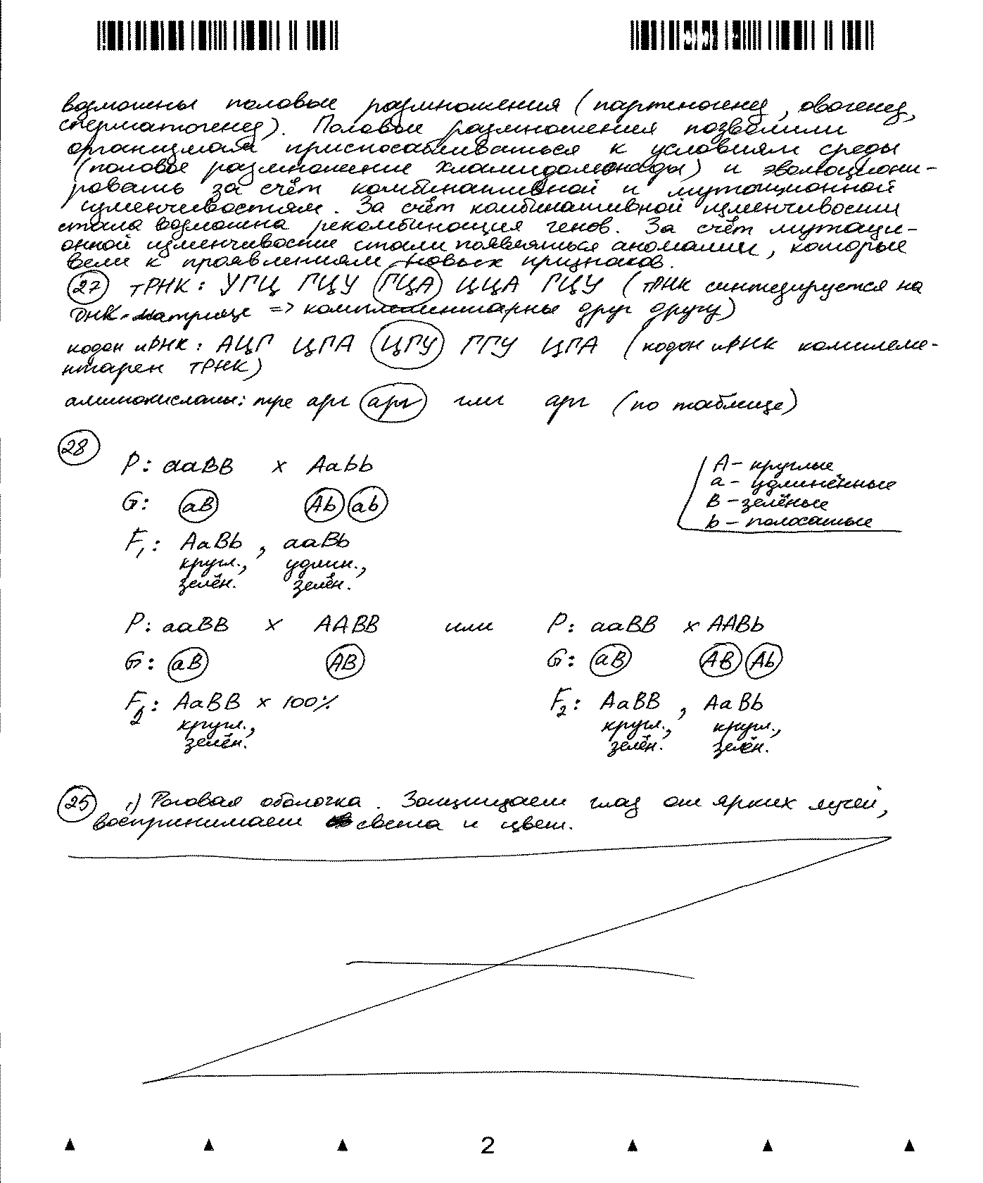

Оценка – 3 балла.
Все элементы ответа соответствуют эталону. Все генотипы и фенотипы имеются. Руководствуясь критериями оценивания, за решение задачи выставляется высший балл – 3.

Ответ участника 2:

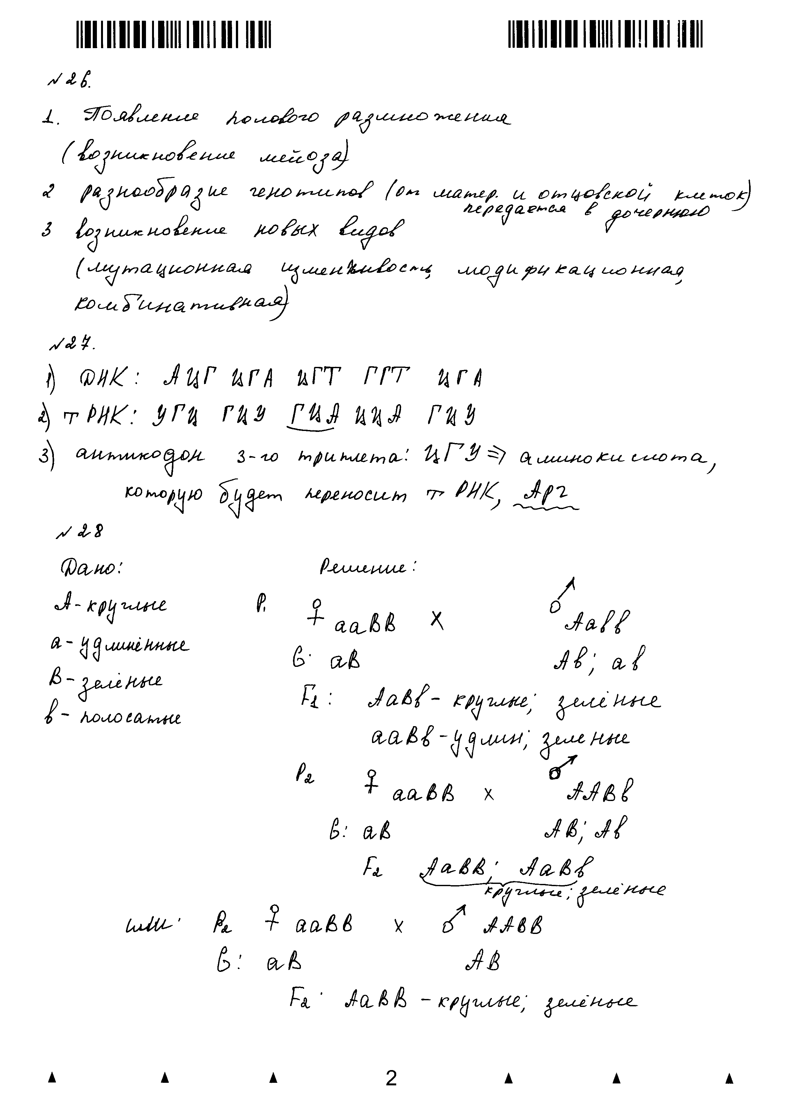

Оценка – 3 балла.
Все элементы ответа соответствуют эталону. В работе представлены все возможные варианты решения задачи. Руководствуясь критериями оценивания, за решение генетической задачи высший балл – 3.

Пример 2.
У бабочек гетерогаметным полом является женский пол.
При скрещивании самки бабочки с длинными усами, однотонным окрасом крыльев и самца с короткими усами, наличием пятен на крыльях в потомстве получились самки с длинными усами, наличием пятен на крыльях и самцы с длинными усами, однотонным окрасом. При скрещивании самки бабочки с короткими усами, наличием пятен на крыльях и самца с длинными усами, однотонным окрасом крыльев всё гибридное потомство было единообразным по длине усов и окраске крыльев. Составьте схемы скрещиваний. Определите генотипы родительских особей, генотипы и фенотипы потомства в двух скрещиваниях, пол потомства в каждом скрещивании. Объясните фенотипическое расщепление в первом скрещивании.

Содержание верного ответа и указания по оцениванию (правильный ответ должен содержать следующие позиции) | Баллы
Схема решения задачи включает:
1) P ♀ AAX^{B}Y × ♂aaX^{b}X^{b}
длинные усы, короткие усы,
однотонный окрас крыльев наличие пятен на крыльях
G AX^{B}, AY aX^{b}
F₁ AaX^{b}Y – самки с длинными усами, наличием пятен на крыльях;
AaX^{B}X^{b} – самцы с длинными усами, однотонным окрасом крыльев;
2) P ♀ aaX^{b}Y × ♂AAX^{B}X^{B}
короткие усы, длинные усы,
наличие пятен на крыльях однотонный окрас крыльев
G aX^{b}, aY AX^{B}
F₁ AaX^{B}Y – самки с длинными усами, однотонным окрасом крыльев;
AaX^{B}X^{b} - самцы с длинными усами, однотонным окрасом крыльев;
3) в первом скрещивании расщепление по признаку окраски у самцов и самок связано со сцеплением гена этого признака
с Х-хромосомой (гетерогаметный пол наследует Х-хромосому от одного родителя, а гомогаметный – от двух).
(Допускается иная генетическая символика.)
Если неверно определен признак, сцепленный с Х-хромосомой, то решение не засчитывается и выставляется 0 баллов
Отсутствие в ответе и генотипа, и фенотипа, и пола потомства считается ошибкой, элемент не засчитывается
Ответ включает в себя все названные выше элементы и не содержит биологических ошибок | 3
Ответ включает в себя два из названных выше элементов и не содержит биологических ошибок, ИЛИ ответ включает в себя три названных выше элемента, но содержит биологические ошибки | 2
Ответ включает в себя один из названных выше элементов и не содержит биологических ошибок, ИЛИ ответ включает в себя два из названных выше элементов, но содержит биологические ошибки | 1
Ответ неправильный | 0
Максимальный балл | 3

Ответ участника
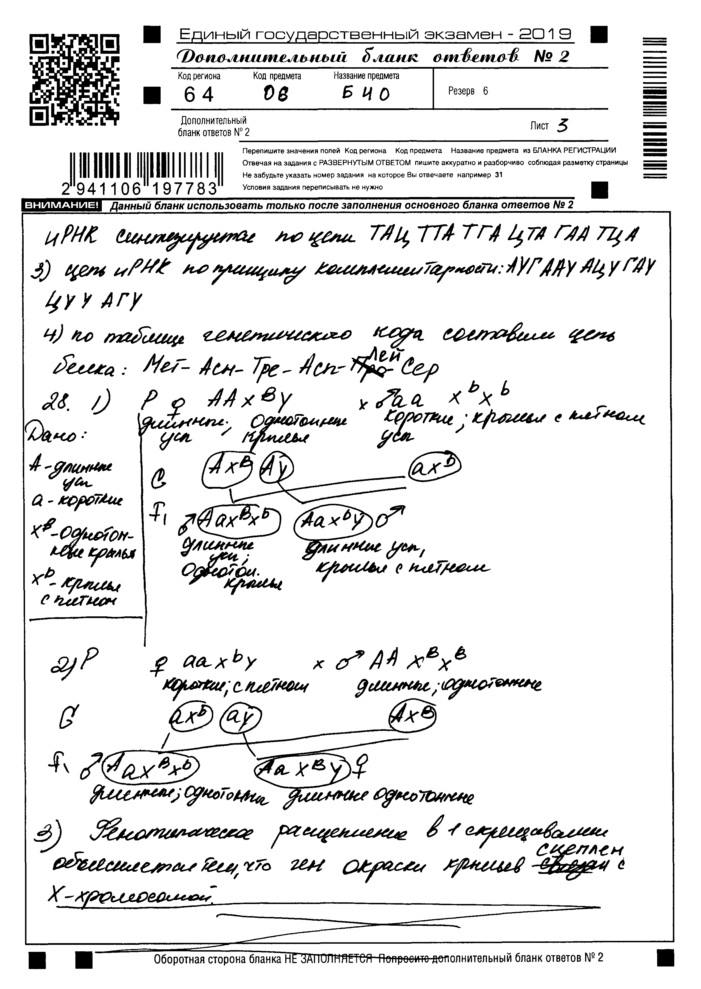

Оценка 3 балла.
В ответе неверно указан пол самки в потомстве 1 скрещивания. Всё остальное решение правильное. Имеется объяснение фенотипического расщепления в первом скрещивании. Снять полный балл за случайную ошибку, при наличии у всех остальных потомков правильно указанных генотипов, фенотипов и пола, не целесообразно. Согласно критерию – оценка 3 балла
Извлечения из Методических рекомендаций Рособрнадзора по формированию
и организации работы предметных комиссий субъекта Российской Федерации при проведении государственной итоговой аттестации по образовательным программам среднего общего образования
Во время работы экспертам запрещается:
- иметь при себе средства связи, фото-, аудио- и видеоаппаратуру;
- копировать и выносить из помещений, в которых работает ПК, экзаменационные работы, критерии оценивания, протоколы проверки экзаменационных работ;
- разглашать информацию, содержащуюся в указанных материалах.

Также запрещается:
- без уважительной причины покидать аудиторию;
- переговариваться с другими экспертами ПК, если речь не идет о консультировании с председателем ПК или с экспертом ПК, назначенным по решению председателя ПК, консультантом.

Если у эксперта возникают вопросы или проблемы, он должен обратиться к председателю ПК или лицу, назначенному председателем ПК консультантом.

Заполнять бланки-протоколы следует, руководствуясь следующими правилами:
- заполнять поля бланка-протокола следует печатными заглавными буквами черной гелевой ручкой строго внутри полей бланка-протокола;
- использование карандаша (даже для черновых записей), ручек со светлыми чернилами и корректирующей жидкости для исправления написанного недопустимо (наличие грифеля или корректирующей жидкости на сканируемом бланке может привести к серьезной поломке сканера);
- внесенные исправления должны однозначно трактоваться, все исправления должны быть зафиксированы и заверены подписью эксперта (соответствующие подписи ставятся внизу в бланке-протоколе);
- часть экзаменационной работы, которая следует после хотя бы одной незаполненной участником ГИА страницы, оценивается как ответ на задание, к выполнению которого участник ГИА не приступал (знаком «Х»);
- если участник ГИА не приступал к выполнению задания, то в поле, в котором должен стоять балл за данный ответ на задание в бланке-протоколе, следует поставить метку «Х»;
- если участник ГИА приступал к выполнению задания, то в соответствующее поле (поля) бланка-протокола следует проставить соответствующий балл (баллы) от нуля до максимально возможного, указанного в критериях оценивания выполнения заданий с развернутым ответом;
- если участник ЕГЭ выполнял альтернативное задание, то в соответствующее поле бланка-протокола следует проставить номер выбранного участником ЕГЭ альтернативного задания;
- после завершения заполнения бланка-протокола поставить дату, подпись в соответствующих полях бланка-протокола и передать рабочий комплект председателю ПК для передачи на обработку.

